ΚΕΦΑΛΑΙΟ 2
ΣΩΛΗΝΕΣ ΔΙΚΤΥΩΝ ΥΔΡΕΥΣΗΣ

2.1 Γενικά
Η επιλογή του υλικού των σωλήνων στα δίκτυα ύδρευσης υπόκειται σε μια σειρά από τεχνικά, υγειονολογικά, χημικά και οικονομικά κριτήρια. Τα σημαντικότερα κριτήρια είναι τα εξής:
- οι αναπτυσσόμενες εσωτερικές πιέσεις και το μέγεθος των εξωτερικών φορτίων
- το είδος του εδάφους που θα τοποθετηθεί ο σωλήνας
- η διαβρωτικότητα του εδάφους
- τα χημικά χαρακτηριστικά του μεταφερόμενου νερού
- η δομή της πόλης στην οποία θα κατασκευαστεί το δίκτυο
- το είδος των σωλήνων και των συνδέσεων στο υπάρχον δίκτυο με το οποίο θα συνδεθεί το νέο δίκτυο
- η ύπαρξη του κατάλληλου τεχνικού προσωπικού για την τοποθέτηση των σωλήνων
- οι διαθέσιμοι διάμετροι των σωλήνων
- το μήκος και το βάρος των σωλήνων και ο τρόπος μεταφοράς στο εργοτάξιο
- ο χρόνος παράδοσης των σωλήνων από το εργοστάσιο
- η διάρκεια ζωής του σωλήνα
- η τραχύτητα του σωλήνα
- το συνολικό κόστος των σωλήνων (αρχικό κόστος, κόστος μεταφοράς, κόστος συντήρησης)
Τα τελευταία χρόνια, άρχισαν να αναπτύσσονται συστήματα εμπειρογνώμονα (expert systems) για την επιλογή του σωλήνα λαμβάνοντας υπ' όψιν τα παραπάνω κριτήρια. Έτσι, με τη βοήθεια του ηλεκτρονικού υπολογιστή και του κατάλληλου προγράμματος, η επιλογή του σωλήνα γίνεται με ορθολογικότερο τρόπο και αποφεύγονται τα λάθη της υποκειμενικής εκτίμησης. Στις επόμενες παραγράφους, αναπτύσσονται τα χαρακτηριστικά των σωλήνων που χρησιμοποιούνται στα δίκτυα ύδρευσης.

2.2 Χαλυβδοσωλήνες (steel pipe, stahlrohr, tuyau en acier)
Η μεγάλη αύξηση της παραγωγής χάλυβα κατά το δεύτερο μισό του 19^{ου} αιώνα οδήγησε σύντομα στη μαζική παραγωγή χαλυβδοσωλήνων. Η ανάπτυξη των περιστρεφόμενων μύλων, οι οποίοι ήταν σε θέση να παράγουν φύλλα χάλυβα μεγάλων διαστάσεων, βοήθησε στην παραγωγή σωλήνων μεγάλων διαμέτρων. Η παραγωγή τους γινόταν με την εν ψυχρώ διαμόρφωση του φύλλου σε σωλήνα και ένωση των άκρων με κάρφωμα. Το κάρφωμα των άκρων αποδείχτηκε ανεπαρκές και γι αυτό σύντομα χρησιμοποιήθηκε η τεχνική της συγκόλλησης των άκρων με θέρμανση και σφυρηλάτηση. Αργότερα, η συγκόλληση γινόταν με ηλεκτρικό τόξο και στη συνέχεια με την τεχνική του συνεχούς ηλεκτρικού τόξου (continuous arc welding). Η μέθοδος αυτή εφαρμόζεται και σήμερα. Τα παραπάνω αφορούν τους λεγόμενους σωλήνες διαμήκους ραφής.
Στα τέλη της δεκαετίας του '30 αναπτύχθηκε η μηχανή παραγωγής συνεχούς λωρίδας χάλυβα και, έτσι, έγινε δυνατή η παραγωγή χαλυβδοσωλήνων με τη συγκόλληση ελικοειδών λωρίδων. Στη Μεγάλη Βρετανία η μέθοδος χρησιμοποιήθηκε για πρώτη φορά το 1954. Οι σωλήνες αυτοί ονομάζονται ελικοειδούς ραφής.
Εκτός από τους χαλυβδοσωλήνες που παράγονται με συγκόλληση, υπάρχουν και σωλήνες χωρίς ραφή. Οι σωλήνες αυτοί παράγονται σε μικρές διαμέτρους μέχρι 600 mm.
Οι χαλυβδοσωλήνες χρησιμοποιούνται για τη μεταφορά νερού, όταν η απαιτούμενη διάμετρος είναι μεγάλη και οι αναπτυσσόμενες πιέσεις ψηλές. Ένας χαλυβδοσωλήνας συγκρινόμενος με έναν χυτοσιδερένιο της ίδιας αντοχής έχει μικρότερο πάχος. Είναι φθηνότερος, είναι ελαφρύτερος και μεταφέρεται και συναρμολογείται ευκολότερα. Έχει, όμως, και μειονεκτήματα σε σύγκριση με ένα χυτοσιδερένιο σωλήνα. Έχει μικρότερη αντοχή στις αρνητικές πιέσεις που δημιουργούνται με τα φαινόμενα πλήγματος. Αυτό οφείλεται στο γεγονός ότι τα τοιχώματά του έχουν μικρό πάχος. Για τον ίδιο λόγο ο κίνδυνος διάβρωσής του είναι μεγαλύτερος σε σύγκριση με το χυτοσιδερένιο σωλήνα. Τα διαβρωτικά νερά και τα διαβρωτικά εδάφη προκαλούν ζημιές στους χαλυβδοσωλήνες. Αν οι συνθήκες του εδάφους είναι ευνοϊκές, η ζωή των χαλυβδοσωλήνων μπορεί να ξεπεράσει τα 50 χρόνια. Στην Ελλάδα κατασκευάζονται χαλυβδοσωλήνες διαμήκους ραφής με διαμέτρους από 51 mm μέχρι 323.8 mm.

Τυπικά χαρακτηριστικά χαλυβδοσωλήνων διαμήκους ραφής που παράγονται στην Ελλάδα για το ελάχιστο και μέγιστο πάχος

εσωτερική  διάμετρος  mm | εξωτερική  διάμετρος  mm | Πάχος  τοιχώ  ματος  mm | Βάρος  kp/m | Πίεση  λειτουργίας  atm
108.3 | 114.3 | 3.0 | 8.24 | 17
102.3 | 114.3 | 6.0 | 16.04 | 48
127.0 | 133.0 | 3.0 | 9.63 | 15
121.0 | 133.0 | 6.0 | 18.81 | 41
133.7 | 139.7 | 3.0 | 10.12 | 14
127.7 | 139.7 | 6.0 | 19.80 | 39
153.0 | 159.0 | 3.0 | 11.55 | 12
144.8 | 159.0 | 7.1 | 26.65 | 42
160.3 | 168.3 | 4.0 | 16.22 | 19
154.1 | 168.3 | 7.1 | 28.29 | 40
185.7 | 193.7 | 4.0 | 18.73 | 16
177.7 | 193.7 | 8.0 | 36.67 | 40
211.1 | 219.1 | 4.0 | 21.24 | 14
202.1 | 219.1 | 8.5 | 44.18 | 38
265.0 | 273.0 | 4.0 | 26.56 | 11
256.0 | 273.0 | 8.5 | 55.49 | 31
315.8 | 323.8 | 4.0 | 31.57 | 26
298.4 | 323.8 | 12.7 | 97.51 | 110

Τα ελληνικά εργοστάσια παράγουν, επίσης, σωλήνες με διαμέτρους από 323.8 mm μέχρι 2032.0 mm με ελικοειδή ραφή. Τα σύμβολα που χρησιμοποιούνται στον πίνακα επεξηγούνται παρακάτω:
D = εσωτερική διάμετρος σε mm
d = εξωτερική διάμετρος σε mm
s = πάχος σωλήνα σε mm
G = βάρος σε kp/m
1 = πίεση λειτουργίας σε atm για χάλυβα St37-2
- = πίεση λειτουργίας σε atm για χάλυβα St44
- = πίεση λειτουργίας σε atm για χάλυβα St 52

Τυπικά χαρακτηριστικά χαλυβδοσωλήνων ελικοειδούς ραφής που παράγονται στην Ελλάδα για το ελάχιστο και μέγιστο πάχος

D | d | s | G | 1 | 2 | 3
315.8 | 323.8 | 4.0 | 31.57 | 17 | 22 | 27
298.4 | 323.8 | 12.7 | 97.51 | 74 | 92 | 115
347.6 | 355.6 | 4.0 | 34.71 | 16 | 20 | 25
330.2 | 355.6 | 12.7 | 107.48 | 67 | 84 | 104
397.4 | 406.4 | 4.5 | 44.64 | 16 | 21 | 26
381.0 | 406.4 | 12.7 | 123.40 | 59 | 74 | 91
448.2 | 457.2 | 4.5 | 50.28 | 15 | 18 | 23
431.8 | 457.2 | 12.7 | 139.32 | 52 | 65 | 81
498.0 | 508.0 | 5.0 | 62.07 | 15 | 19 | 24
482.6 | 508.0 | 12.7 | 155.25 | 47 | 59 | 73
548.8 | 558.8 | 5.0 | 68.34 | 14 | 17 | 22
533.4 | 558.8 | 12.7 | 171.17 | 43 | 53 | 66
598.4 | 609.6 | 5.6 | 83.48 | 15 | 18 | 23
581.0 | 609.6 | 14.3 | 210.10 | 45 | 56 | 69
649.2 | 660.4 | 5.6 | 90.50 | 14 | 17 | 21
631.8 | 660.4 | 14.3 | 228.03 | 41 | 52 | 64
700.0 | 711.2 | 5.6 | 97.52 | 13 | 16 | 20
682.6 | 711.2 | 14.3 | 245.96 | 38 | 48 | 59
749.2 | 762.0 | 6.4 | 119.35 | 14 | 18 | 22
733.4 | 762.0 | 14.3 | 263.89 | 36 | 45 | 56
800.0 | 812.8 | 6.4 | 126.39 | 13 | 16 | 20
784.2 | 812.8 | 14.3 | 281.81 | 33 | 42 | 52
900.4 | 914.4 | 7.0 | 156.76 | 13 | 16 | 20
885.8 | 914.4 | 14.3 | 317.67 | 30 | 37 | 46
1001.8 | 1016.0 | 7.1 | 177.04 | 12 | 15 | 19
987.4 | 1016.0 | 14.3 | 353.53 | 27 | 34 | 42

Τυπικά χαρακτηριστικά χαλυβδοσωλήνων ελικοειδούς ραφής που παράγονται στην Ελλάδα για το ελάχιστο και μέγιστο πάχος (συνέχεια)

D | d | s | G | 1 | 2 | 3
1101.8 | 1117.6 | 7.9 | 216.91 | 12 | 16 | 19
1089.0 | 1117.6 | 14.3 | 389.39 | 24 | 31 | 38
1203.4 | 1219.2 | 7.9 | 236.77 | 11 | 14 | 18
1190.6 | 1219.2 | 14.3 | 425.25 | 22 | 28 | 35
1304.8 | 1320.8 | 8.0 | 259.20 | 11 | 13 | 17
1292.2 | 1320.8 | 14.3 | 461.10 | 21 | 26 | 32
1406.4 | 1422.4 | 8.0 | 279.26 | 10 | 12 | 15
1393.8 | 1422.4 | 14.3 | 496.96 | 19 | 24 | 30
1507.6 | 1524.0 | 8.2 | 306.77 | 9 | 12 | 15
1495.4 | 1524.0 | 14.3 | 532.82 | 18 | 22 | 28
1609.2 | 1625.6 | 8.2 | 327.33 | 9 | 11 | 14
1597.0 | 1625.6 | 14.3 | 568.68 | 17 | 21 | 26
1709.2 | 1727.2 | 9.0 | 381.65 | 9 | 12 | 15
1698.6 | 1727.2 | 14.3 | 604.53 | 16 | 20 | 24
1810.8 | 1828.8 | 9.0 | 404.22 | 9 | 11 | 14
1800.2 | 1828.8 | 14.3 | 640.39 | 15 | 19 | 23
1912.4 | 1930.4 | 9.0 | 426.79 | 8 | 10 | 13
1901.8 | 1930.4 | 14.3 | 676.25 | 14 | 18 | 22
2014.0 | 2032.0 | 9.0 | 449.36 | 8 | 10 | 12
2003.4 | 2032.0 | 14.3 | 712.11 | 13 | 17 | 21

Στους παραπάνω πίνακες δίνονται τα χαρακτηριστικά των σωλήνων για το ελάχιστο και μέγιστο πάχος κάθε διαμέτρου. Υπάρχουν, βεβαίως, και σωλήνες με ενδιάμεσα πάχη που υπάρχουν στους καταλόγους των εργοστασίων. Ενδεικτικά στον παρακάτω πίνακα δίνονται τα χαρακτηριστικά όλων των παραγομένων σωλήνων που έχουν εξωτερική διάμετρο 508 mm.

Xαρακτηριστικά χαλυβδοσωλήνων ελικοειδούς ραφής που παράγονται στην Ελλάδα με εξωτερική διάμετρο 508 mm

D | d | s | G | 1 | 2 | 3
498.0 | 508.0 | 5.0 | 62.07 | 15 | 19 | 24
497.6 | 508.0 | 5.2 | 64.53 | 16 | 20 | 25
496.8 | 508.0 | 5.6 | 69.44 | 18 | 22 | 28
496.0 | 508.0 | 6.0 | 74.34 | 19 | 24 | 30
495.2 | 508.0 | 6.4 | 78.62 | 21 | 26 | 32
494.0 | 508.0 | 7.0 | 86.55 | 23 | 29 | 37
493.8 | 508.0 | 7.1 | 87.89 | 24 | 30 | 37
492.2 | 508.0 | 7.9 | 97.75 | 27 | 34 | 42
492.0 | 508.0 | 8.0 | 98.72 | 28 | 35 | 43
491.6 | 508.0 | 8.2 | 101.15 | 28 | 36 | 44
490.0 | 508.0 | 9.0 | 110.84 | 32 | 40 | 49
489.0 | 508.0 | 9.5 | 117.12 | 34 | 42 | 53
488.0 | 508.0 | 10.0 | 122.91 | 36 | 45 | 56
486.0 | 508.0 | 11.0 | 134.93 | 40 | 50 | 62
484.0 | 508.0 | 12.0 | 146.90 | 44 | 55 | 69
482.6 | 508.0 | 12.7 | 155.25 | 47 | 59 | 73

Όπως φαίνεται από τους παραπάνω πίνακες, για κάθε διάμετρο σωλήνα υπάρχει ένα ελάχιστο πάχος τοιχώματος. Το ελάχιστο πάχος καθορίζεται από τρεις παράγοντες:
α. Οι χαλυβδοσωλήνες παραμορφώνονται εύκολα υπό την επίδραση των κινητών φορτίων καθώς και των φορτίων επίχωσης. Επομένως, απαιτείται ένα ελάχιστο πάχος για την αποφυγή της παραμόρφωσης.
β. Οι χαλυβδοσωλήνες έχουν μειωμένη αντοχή σε αρνητικές πιέσεις. Απαιτείται, λοιπόν, ένα ελάχιστο πάχος για την εξασφάλισή τους από τις αρνητικές πιέσεις που δημιουργούνται στα φαινόμενα πλήγματος.
γ. Απαιτείται, τέλος, ένα ελάχιστο πάχος για την αντιμετώπιση της διάβρωσης.
Διάβρωση ενός σωλήνα είναι η χημική διαδικασία κατά την οποία υλικά του περιβάλλοντος αντιδρούν με το υλικό του σωλήνα προκαλώντας σ' αυτό φθορές. Η έρευνα του φαινομένου της διάβρωσης των μετάλλων είναι διαρκής και η βιβλιογραφία εκτεταμένη. Η διάβρωση των μεταλλικών σωλήνων ύδρευσης προκαλείται εξωτερικά και εσωτερικά. Για την εξωτερική διάβρωση μεγάλη σημασία έχει το είδος του εδάφους. Τα εδάφη ανάλογα με τη σύστασή τους έχουν διαφορετική διαβρωτικότητα. Η κατάταξή τους ως προς τη διαβρωτικότητα των σωλήνων γίνεται σύμφωνα με τους γερμανικούς κανονισμούς σε 4 κατηγορίες. Για την κατάταξη λαμβάνονται υπ' όψιν 12 διαφορετικές ιδιότητες του εδάφους. Σε κάθε ιδιότητα δίνεται ένας συντελεστής βάρους και στο τέλος υπολογίζεται το άθροισμα των συντελεστών αυτών. Η κατάταξη αυτή σύμφωνα με τους κανονισμούς φαίνεται στον παρακάτω πίνακα:

'Αθροισμα συντελεστών βάρους | Διαβρωτικότητα εδάφους | Κλάση | Πιθανότητα πρόκλησης σημειακής διάβρωσης | Πιθανότητα πρόκλησης επιφανειακής διάβρωσης
>0 | Μη διαβρωτικό | Ιa | Πολύ μικρή | Πολύ μικρή
0 μέχρι -4 | Ελαφρά διαβρωτικό | Ib | Μικρή | Πολύ μικρή
-5 μέχρι -10 | Διαβρωτικό | II | μέτρια | Μικρή
<-10 | Ισχυρά διαβρωτικό | III | υψηλή | μέτρια

Ισχυρά διαβρωτικά είναι τα εδάφη που περιέχουν τύρφη, τέφρα, άνθρακα, κώκ, γύψο και σκουριές. Σ' αυτή τη κατηγορία περιλαμβάνονται, επίσης, τα βαλτώδη εδάφη. Για την κατάταξη του εδάφους σε μια από τις παραπάνω κατηγορίες του πίνακα απαιτούνται εδαφοτεχνικές έρευνες. Όταν αυτό δεν είναι δυνατό να γίνει, τότε πρέπει το έδαφος να χαρακτηρίζεται κατηγορίας III. Η ίδια επιλογή πρέπει να γίνεται, όταν στην περιοχή που τοποθετείται ο αγωγός υπάρχει πιθανότητα να αλλάξει η σύσταση του εδάφους με εκσκαφές και επιχώσεις, που θα γίνουν αργότερα. Αυτό συμβαίνει συνήθως σε πυκνοκατοικημένες και βιομηχανικές περιοχές πόλεων. Ο λόγος της επιλογής της δυσμενέστερης κατηγορίας είναι ότι υπάρχει κίνδυνος η σύσταση του εδάφους που θα προκύψει από την αλλαγή να ευνοεί περισσότερο τη διάβρωση.
Για την αντιμετώπιση του προβλήματος της διάβρωσης οι χαλυβδοσωλήνες προστατεύονται εξωτερικά και εσωτερικά. Τα υλικά που χρησιμοποιούνται για την εξωτερική προστασία του σωλήνα (coating, umhüllung, revetement exterieur) είναι η άσφαλτος (bitumen), η λιθανθρακόπισσα (coal tar), η τσιμεντοκονία (cement-mortar), το πολυαιθυλένιο (polyethylene) και οι εποξειδικές ρητίνες (epoxy resins). Η επένδυση με πολυαιθυλένιο παρουσιάζει σημαντικά πλεονεκτήματα σε σχέση με την επένδυση με ασφαλτικό υλικό. Το πολυαιθυλένιο έχει καλύτερες φυσικές και χημικές ιδιότητες. Η επένδυση με άσφαλτο υφίσταται εύκολα φθορές κατά τη μεταφορά και την τοποθέτηση του σωλήνα. Στη Γερμανία η επένδυση με άσφαλτο γίνεται μόνο για τις κατηγορίες εδάφους Ι και II και είναι περιορισμένη, ενώ η χρήση του πολυαιθυλενίου γίνεται για όλες τις κατηγορίες εδάφους και χρησιμοποιείται σε μεγάλη κλίμακα.
Η εσωτερική προστασία (lining, auskleidung, revetement interieur) γίνεται με άσφαλτο, τσιμεντοκονία, εποξειδικές ρητίνες και λιθανθρακόπισσα (δε χρησιμοποιείται πλέον). Η λιθανθρακόπισσα περιέχει πολυκυκλικούς αρωματικούς υδρογονάνθρακες (ΡΑΗ) οι οποίοι είναι σχεδόν όλοι καρκινογόνοι. Η φλουορανθίνη είναι η περισσότερο διαλυτή στο νερό και το 3,4 βενζοπυρένιο είναι το περισσότερο επικίνδυνο. Με το πέρασμα του χρόνου το νερό αποσπά μικρά κομματάκια από την επένδυση της λιθανθρακόπισσας και τα μεταφέρει στις βρύσες των καταναλωτών. Τα σωματίδια αυτά περιέχουν πολυκυκλικούς αρωματικούς υδρογονάνθρακες. Για τους παραπάνω λόγους το εθνικό συμβούλιο του νερού της Μ. Βρετανίας (National Water Council) το 1976 συνέστησε την αποφυγή της χρήσης της λιθανθρακόπισσας για την εσωτερική επένδυση των σωλήνων. Έτσι, από το 1977 έχει περιοριστεί σημαντικά η χρήση της λιθανθρακόπισσας και εφαρμόζεται κυρίως η άσφαλτος. Η άσφαλτος περιέχει, επίσης, πολυκυκλικοΰς αρωματικούς υδρογονάνθρακες, αλλά σε μικρότερο ποσοστό και η διάλυσή τους στο νερό γίνεται σε πολύ μικρότερο βαθμό. Στη Γερμανία χρησιμοποιείται συνήθως η επένδυση με τσιμεντοκονία. Η επένδυση με τσιμεντοκονία γίνεται στο εργοστάσιο. Η εσωτερική επένδυση μπορεί να γίνει με ειδική συσκευή και μετά την τοποθέτηση του σωλήνα στο έδαφος. Συμπερασματικά, η καλύτερη μέθοδος προστασίας των χαλυβδοσωλήνων μεταφοράς πόσιμου νερού είναι με πολυαιθυλένιο εξωτερικά και τσιμεντοκονία εσωτερικά.
Επειδή μερικές φορές η εξωτερική αντιδιαβρωτική προστασία των αγωγών δεν είναι ικανή να εμποδίσει τη διάβρωση του αγωγού, αναπτύχθηκε και η μέθοδος της καθοδικής προστασίας (cathodic protection, kathodenschutz, protection cathodique). Η διαδικασία διάβρωσης των μετάλλων είναι μια πολύπλοκη διαδικασία. Η απλούστερη εξήγηση της στηρίζεται στο φαινόμενο της ηλεκτρόλυσης, όπως φαίνεται στο σχήμα 2.1

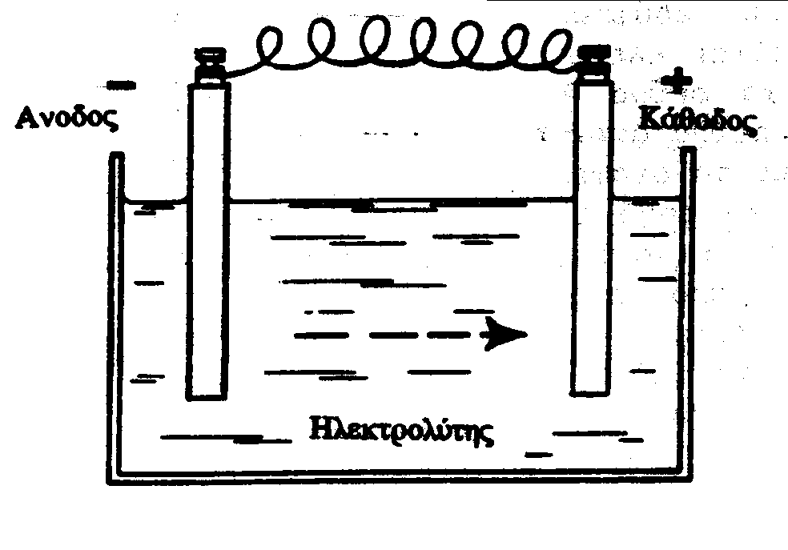

Σχήμα 2.1. Ηλεκτρολυτική διάβρωση μετάλλων [35]

Δύο μεταλλικές ράβδοι είναι βυθισμένες σ' ένα διάλυμα που λέγεται ηλεκτρολύτης και συνδέονται μεταξύ τους με ένα σύρμα. Μεταξύ των ράβδων αναπτύσσεται διαφορά δυναμικού η οποία προκαλεί τη ροή ηλεκτρικού ρεύματος δια μέσου του ηλεκτρολύτη από την άνοδο προς την κάθοδο. Αντίθετα, το ρεύμα δια μέσου του σύρματος κινείται από την κάθοδο προς την άνοδο. Κατά τη διαδικασία αυτή αποσπώνται μεταλλικά ιόντα από την άνοδο τα οποία κινούνται προς την κάθοδο δια μέσου του ηλεκτρολύτη. Έτσι, η άνοδος διαβρώνεται. Το φαινόμενο της ηλεκτρόλυσης μπορεί να λάβει χώρα και στο έδαφος που είναι τοποθετημένος ο σωλήνας. Στην περίπτωση αυτή ο σωλήνας λειτουργεί άλλοτε ως άνοδος και άλλοτε ως κάθοδος, ενώ το ρόλο του ηλεκτρολύτη παίζει το υγρό έδαφος. Στο σχήμα 2.2(a) φαίνεται η ένωση χαλύβδινου τμήματος ενός αγωγού με ένα τμήμα από χαλκό. Στην περίπτωση αυτή ο χάλυβας λειτουργεί ως άνοδος και ο χαλκός ως κάθοδος. Έτσι, ο χάλυβας διαβρώνεται.
Στο σχήμα 2.2(b) φαίνεται το τμήμα ενός χαλυβδοσωλήνα που αποτελείται από δύο μέρη με καλή εξωτερική προστασία και ένα ενδιάμεσο σημείο χωρίς εξωτερική αντιδιαβρωτική προστασία. Το σημείο αυτό λειτουργεί ως άνοδος, ενώ τα δύο γειτονικά μέρη λειτουργούν ως κάθοδοι. Έτσι, το σημείο που δεν έχει εξωτερική προστασία διαβρώνεται. Στο σχήμα 2.2(c) φαίνεται ένας σωλήνας τοποθετημένος κάτω από μια σιδηροδρομική γραμμή και ένα κτίριο. Το τρένο είναι ηλεκτροκίνητο και συνδέεται με τη γραμμή του ηλεκτρικού ρεύματος. Στην ίδια γραμμή είναι συνδεμένο ένα γειτονικό κτίριο το οποίο είναι γειωμένο. Από τη γραμμή του ηλεκτρικού το ρεύμα περνάει στις σιδηροτροχιές και από εκεί στο τμήμα του σωλήνα που βρίσκεται από κάτω. Κατόπιν το ρεύμα διατρέχει το σωλήνα προς την άλλη κατεύθυνση και από το σημείο που βρίσκεται κάτω από τη γείωση του κτιρίου δια μέσου του εδάφους περνάει στον αγωγό γείωσης. Έτσι, δημιουργείται κλειστό κύκλωμα. Το σημείο του σωλήνα στο οποίο έρχεται το ρεύμα λειτουργεί ως κάθοδος, ενώ το σημείο στο οποίο το ρεύμα αφήνει το σωλήνα λειτουργεί ως άνοδος. Η άνοδος σύμφωνα με τα αναφερθέντα παραπάνω διαβρώνεται.
Η βασική αρχή της καθοδικής προστασίας είναι να κάνει το σωλήνα να λειτουργεί ως κάθοδος εμποδίζοντας τα ρεύματα να αναχωρούν από ανοδικές περιοχές του. Έτσι, αποφεύγεται η διάβρωση. Αυτό γίνεται με δύο μεθόδους:

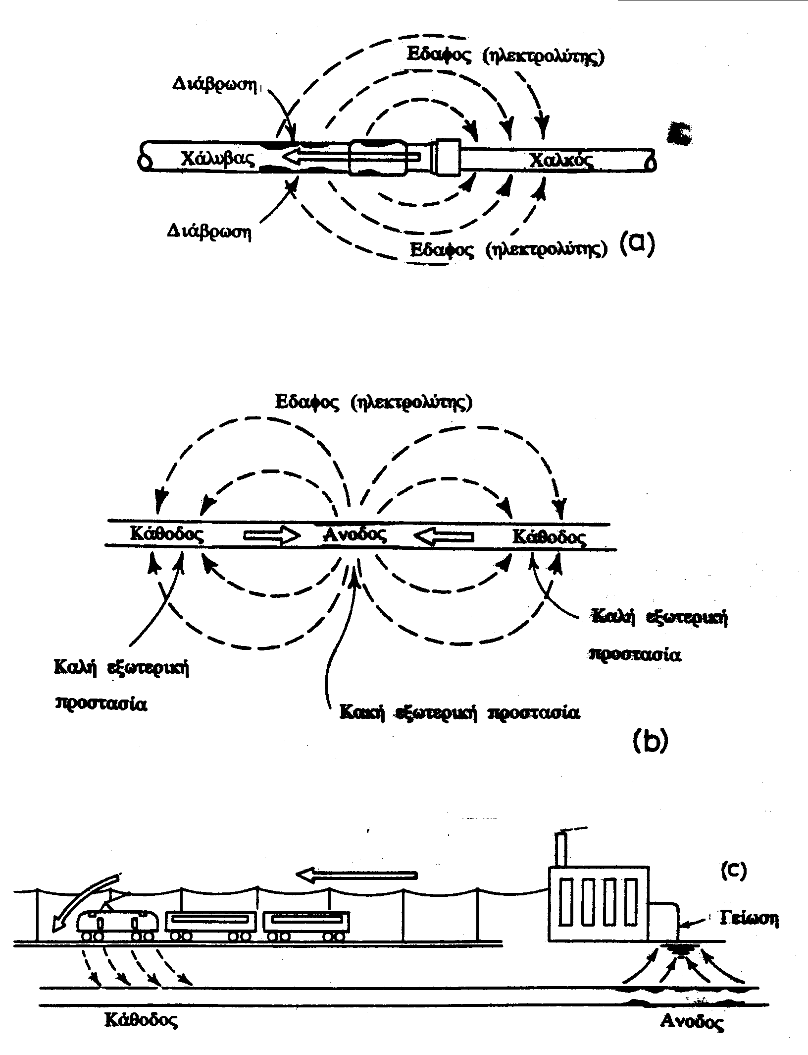

Σχήμα 2.2. Διάβρωση μεταλλικών σωλήνων: (a) από τη χρήση διαφορετικών μετάλλων: (b) από τη διαφορετική εξωτερική αντιδιαβρωτική προστασία: (c) από ρεύματα εδάφους [35].

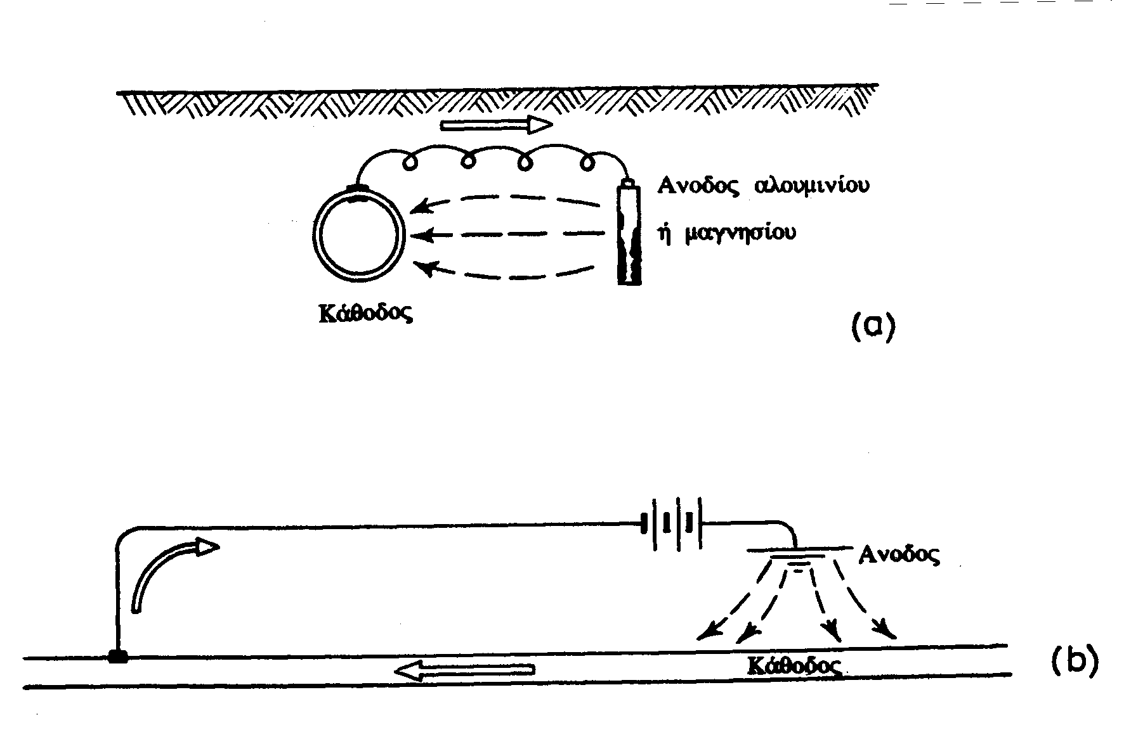

Σχήμα 2.3. Μέθοδοι καθοδικής προστασίας : (a) με τη χρήση φθειρόμενων ανόδων: (b) με την παροχή ηλεκτρικού ρεύματος [35].

α. Η πρώτη μέθοδος καθοδικής προστασίας συνίσταται στην τοποθέτηση παράλληλα με τον αγωγό μεταλλικών ράβδων, όπως φαίνεται στο σχήμα 2.3(a). Οι ράβδοι αποτελούνται από μαγνήσιο ή αλουμίνιο και συνδεόμενοι με τον αγωγό λειτουργούν ως κάθοδοι. Έτσι, φθείρονται αυτές και προστατεύεται ο σωλήνας. Το κόστος της μεθόδου περιλαμβάνει τις εκσκαφές, το κόστος των ανόδων, τις επιχώσεις, τους περιοδικούς ελέγχους και την αντικατάσταση των ανόδων μετά τη φθορά τους. Το κόστος είναι μικρότερο, όταν η τοποθέτησή τους γίνεται συγχρόνως με την τοποθέτηση του αγωγού. Η διάρκεια ζωής των ανόδων κυμαίνεται από 10 μέχρι 20 χρόνια.
β. Στη δεύτερη μέθοδο χρησιμοποιείται μια πηγή συνεχούς ρεύματος και άνοδοι που θάβονται κατά μήκος του αγωγού, όπως φαίνεται στο σχήμα 2.3(b). Οι άνοδοι συνδέονται με το θετικό πόλο της πηγής του ρεύματος, ενώ ο αγωγός με τον αρνητικό πόλο. Έτσι, ο αγωγός λειτουργεί ως κάθοδος και η κίνηση του ρεύματος στο έδαφος (ηλεκτρολύτης) γίνεται προς το σωλήνα. Η προμήθεια του ηλεκτρικού ρεύματος, γίνεται από το δίκτυο, αφού υποστεί μείωση της τάσης και ανόρθωση. Οι άνοδοι αποτελούνται από γραφίτη ή κατάλοιπα σιδήρου (σκραπ). Η μέθοδος αυτή είναι συμφέρουσα, όταν εφαρμόζεται σε μεγάλους αγωγούς και ισχυρά διαβρωτικά εδάφη. Όταν όμως ο αγωγός βρίσκεται σε απομακρυσμένη περιοχή, το κόστος της μεταφοράς του ρεύματος μπορεί να καταστήσει τη μέθοδο αντιοικονομική. Τέλος, πρέπει να αναφερθεί ότι κατά τη μέθοδο αυτή επιταχύνεται η διάβρωση άλλων μεταλλικών κατασκευών που βρίσκονται κοντά στον αγωγό. Αυτό οφείλεται στο γεγονός ότι, εφ' όσον ο αγωγός λειτουργεί ως κάθοδος, οι γειτονικές κατασκευές θα λειτουργούν ως άνοδοι και επομένως, θα φθείρονται.
Η μέθοδος της καθοδικής προστασίας των αγωγών για την αποφυγή της διάβρωσης δεν πρέπει να θεωρείται ως η οριστική λύση του προβλήματος. Οι μέθοδοι της εξωτερικής αντιδιαβρωτικής επένδυσης που αναφέρθηκαν παραπάνω είναι το πρώτο μέτρο πρόληψης και η καθοδική προστασία χρησιμοποιείται ως συμπληρωματικό μέτρο, όταν οι συνθήκες το επιβάλλουν.
Ένα πρόβλημα που δημιουργείται κατά τη συγκόλληση των τμημάτων του σωλήνα στο έργο είναι η καταστροφή της αντιδιαβρωτικής προστασίας από τη μεγάλη θερμοκρασία που αναπτύσσεται. Τα σημεία αυτά πρέπει να επενδυθούν ξανά εσωτερικά και εξωτερικά με το προστατευτικό υλικό. Η εξωτερική προστασία αποκαθίσταται μετά τη συγκόλληση εύκολα. Παλαιότερα η αποκατάσταση της συγκόλλησης εσωτερικά γινόταν μόνο, όταν ο σωλήνας είχε μεγάλη διάμετρο και μπορούσε να κινηθεί μέσα σ' αυτόν τεχνίτης. Όταν αυτό δεν ήταν εφικτό, η εσωτερική πλευρά της συγκόλλησης παρέμενε χωρίς προστασία και σε πολλές περιπτώσεις δε δημιουργούνταν πρόβλημα διάβρωσης.
Επειδή η τσιμεντοκονία είναι ανθεκτική στις υψηλές θερμοκρασίες, δε δημιουργούνται τόσο έντονα προβλήματα κατά τη συγκόλληση των σωλήνων όσο με τη χρήση των άλλων υλικών. Η τσιμεντοκονία, επίσης, αυξάνει την ακαμψία του σωλήνα και αυτό μερικές φορές αποτελεί πλεονέκτημα για τους σωλήνες μεγάλης διαμέτρου ιδιαίτερα, όταν οι συνθήκες επίχωσης δεν είναι καλές. Η αυξημένη ακαμψία, όμως, αποτελεί και μειονέκτημα, διότι δεν υπάρχει η δυνατότητα κάμψης του σωλήνα, αν χρειαστεί. Αυτό είναι δυνατόν να γίνει, όταν ο σωλήνας είναι επενδυμένος με άσφαλτο, λιθανθρακόπισσα ή εποξειδικές ρητίνες.
Η σύνδεση των σωλήνων μεταξύ τους γίνεται με διάφορους τρόπους οι οποίοι περιγράφονται παρακάτω:
α. Σύνδεση με συγκόλληση των άκρων πρόσωπο με πρόσωπο (butt welded joint, stumpfschweiβverbindung, soude par rapprochement). Η σύνδεση αυτή φαίνεται στο σχήμα 2.4

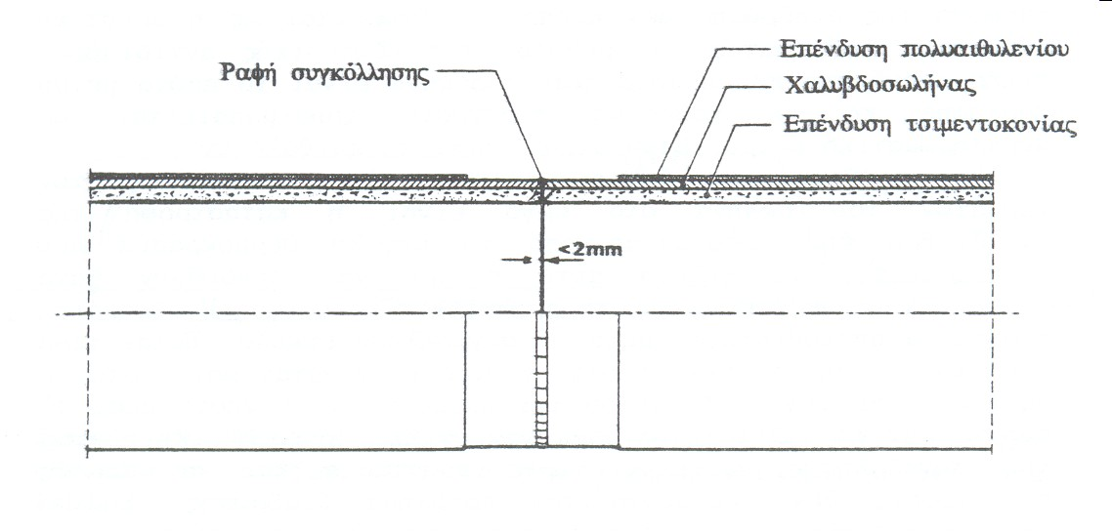
Σχήμα 2.4. Συγκόλληση χαλυβδοσωλήνων πρόσωπο με πρόσωπο [15].

Τα άκρα των σωλήνων τοποθετούνται πρόσωπο με πρόσωπο και συγκολλούνται. Η σύνδεση αυτή είναι άκαμπτη και δεν επιτρέπει αποκλίσεις.
β. Σύνδεση με συγκόλληση μούφας (welded socket and spigot joint, einsteckschweiβmuffe). Στη σύνδεση αυτή το απλό άκρο του ενός σωλήνα εισέρχεται στο διευρυμένο άκρο του επόμενου, όπως φαίνεται στο σχήμα 2.5. Στο τέλος του διευρυμένου άκρου γίνεται περιφερειακά εξωτερική συγκόλληση. Εσωτερική συγκόλληση γίνεται, εφ' όσον ο σωλήνας έχει μεγάλη διάμετρο και είναι επισκέψιμος εσωτερικά. Η συγκόλληση αυτή επιτρέπει απόκλιση από την ευθυγραμμία 1 μοίρα.
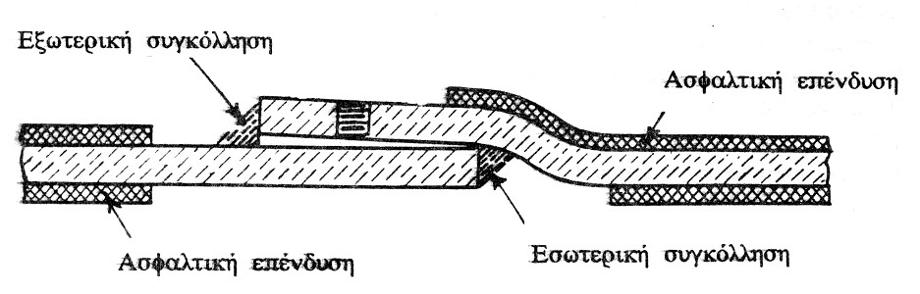

Σχήμα 2.5. Σύνδεση χαλυβδοσωλήνων με συγκόλληση μoύφας [35].

γ. Σύνδεση με φλάντζες (flanged joint, flanschenverbindung, assemblage a brides). Για τη σύνδεση χρησιμοποιούνται σωλήνες οι οποίοι έχουν στα άκρα τους συγκολλημένες φλάντζες. Στις φλάντζες υπάρχουν οπές με σπείρωμα. Οι σωλήνες ευθυγραμμίζονται και τοποθετούνται με τις φλάντζες πρόσωπο με πρόσωπο. Κατόπιν οι δύο φλάντζες βιδώνονται μεταξύ τους. Για την επίτευξη της στεγανότητας μεταξύ των φλαντζών παρεμβάλλεται ελαστικός δακτύλιος. Οι φλάντζες, πριν από τη σύσφιξη, πρέπει να είναι τελείως καθαρές, ενώ το βίδωμα πρέπει να γίνεται αργά και ομοιόμορφα. Η σύνδεση αυτού του τύπου μπορεί να παραλάβει αξονικές δυνάμεις και ροπές. Η σύνδεση αυτή φαίνεται στο σχήμα 2.6.
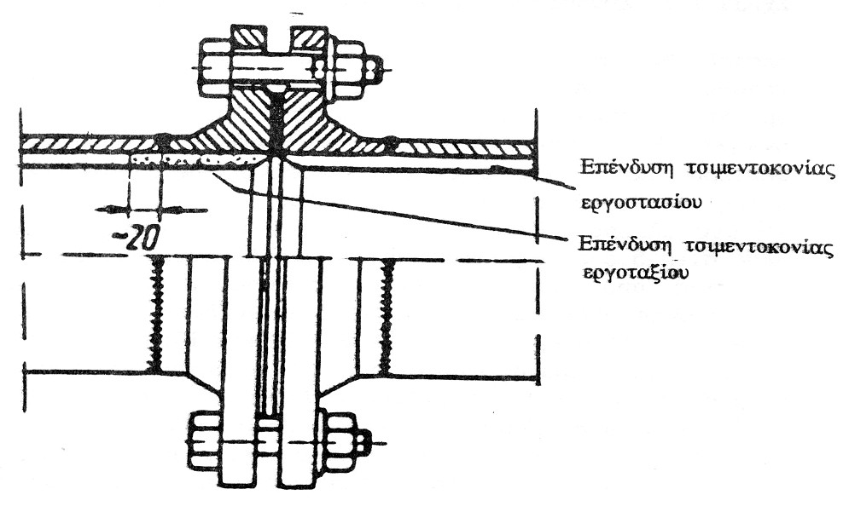

Σχήμα 2.6. Σύνδεση χαλυβδοσωλήνων με φλάντζες [25].

δ. Σύνδεση τύπου Viking Johnson ή Dresser. Η σύνδεση αυτή φαίνεται στο σχήμα 2.7 και χρησιμοποιείται, όταν τα άκρα των σωλήνων δεν έχουν ειδική διαμόρφωση (σπειρώματα, μούφες, προεξοχές, εσοχές ή άλλου είδους κατεργασία).

Ελαστικός δακτύλιος
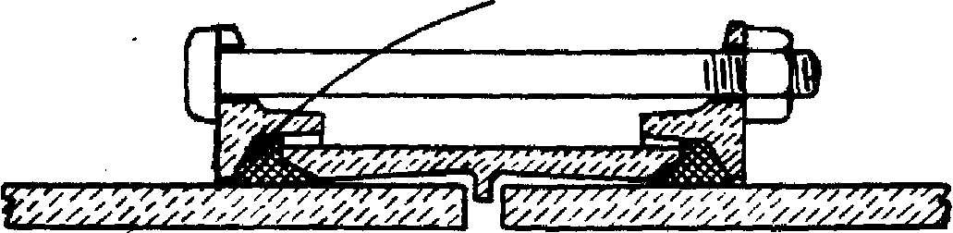

Σχήμα 2.7. Σύνδεση χαλυβδοσωλήνων τύπου Viking Johnson [35].

Αποτελείται από έναν κεντρικό μεταλλικό δακτύλιο ο οποίος τοποθετείται γύρω από τα άκρα των δύο σωλήνων. Δεξιά και αριστερά τοποθετούνται δύο ελαστικοί δακτύλιοι ένας σε κάθε σωλήνα. Πίσω από κάθε ελαστικό δακτύλιο τοποθετείται ένας δεύτερος μεταλλικός δακτύλιος ο οποίος έχει οπές. Στις οπές αυτές τοποθετούνται μεταλλικές ράβδοι οι οποίες βιδώνονται από τη μια πλευρά. Έτσι, πιέζονται οι δύο ελαστικοί δακτύλιοι μέσα στις δύο εγκοπές και επιτυγχάνεται στεγανότητα.
Εκτός από τους κοινούς χαλυβδοσωλήνες που αναφέρθηκαν παραπάνω, υπάρχουν και σωλήνες από ανοξείδωτο χάλυβα (stainless steel, rostfreier stahl, acier inoxydable). Ο ανοξείδωτος χάλυβας είναι κράμα σιδήρου και άλλων μετάλλων, όπως είναι το χρώμιο, το νικέλιο, το μολυβδαίνιο και το τιτάνιο. Τα κράματα αυτά έχουν μεγάλη αντοχή και δε σκουριάζουν. Οι ανοξείδωτοι χαλυβδοσωλήνες και τα εξαρτήματα σύνδεσης έχουν μεγάλο κόστος αλλά έχουν αρχίσει να χρησιμοποιούνται τελευταία σε περιπτώσεις όπου τα προβλήματα διάβρωσης είναι έντονα και τα άλλα υλικά αποτυγχάνουν. Η έρευνα στην παραγωγή ανοξείδωτων χαλύβων συνεχίζεται και η χρήση των ανοξείδωτων χαλυβδοσωλήνων θα αυξάνεται όσο μειώνεται το κόστος τους.
Παρακάτω δίνονται μερικοί κανονισμοί που ισχύουν για τους χαλύβδινους σωλήνες.
AWWA standard C200. Steel water pipe 6 in. and larger.
AWWA standard C203. Coal-tar protective coatings and linings for steel water pipelines-enamel and tape-hot applied.
AWWA standard C205. Cement mortar protective lining and coating for steel water pipe- 4 in. and larger- shop applied.
AWWA standard C206. Field welding of steel water pipe.
AWWA standard C207. Steel pipe flanges for waterworks -Service sizes 4 in. through 144 in.
AWWA standard C208. Dimensions of fabricated steel water pipe fittings.
AWWA standard C209. Cold-applied tape coatings for the exterior of special sections, connections, and fittings for steel water pipelines.
AWWA standard C210. Liquid epoxy coating systems for the interior and exterior of steel water pipelines.
AWWA standard C213. Fusion-bonded epoxy coating for the interior and exterior of steel water pipelines.
AWWA standard C214. Tape coating systems for the exterior of steel water pipelines.
AWWA standard C218. Coating the exterior of above ground steel water pipelines and fittings.
DIN 1626. Geschweiβte kreisformige Rohre aus unlegierten Stahlen für besondere Anforderungen; Technische Lieferbedingungen.
DIN 1628. Geschweiβte kreisformige Rohre aus unlegierten Stahlen für besonders hohe Anforderungen; Technische Lieferbedingungen.
DIN 1629. Nahtlose kreisformige Rohre aus unlegierten Stahlen für besondere Anforderungen; Technische Lieferbedingungen.
DIN 1630. Nahtlose kreisformige Rohre aus unlegierten Stahlen für besonders hohe Anforderungen; Technische Lieferbedingungen.
DIN 2413. Stahlrohre, Berechnung der Wanddicke gegen Innendruck.
DIN 2448. Nahtlose Stahlrohre, Maβe, langenbezogene Massen.
DIN 2458. Geschweiβte Stahlrohre, Maβe, langenbezogene Massen.
DIN 2460. Stahlrohre fur Wasserleitungen.
DIN 2614. Zementmortelauskleidung für Guβrohre, Stahlrohre und Formstücke.
DIN 30670. Umhüllung von Stahlrohren und formstücken mit Polyethylen.
DIN 30671. Umhüllung (Auβenbeschichtung) von erdverlegten Stahlrohren mit Duroplasten.
DIN 30672. Umhüllungen aus Korrosionsschutzbinden und warmeschrumpfendem Material für erdverlegte Rohrleitungen.
DIN 30673. Umhüllung und Auskleidung von Stahlrohren, Formstücken und Behaltern mit Bitumen.
DIN 30675/1. Äuβerer Korrosionsschutz von erdverlegten Rohrleitungen; Einsatzbereiche bei Rohrleitungen aus Stahl.
DVGW-Arbeitsblatt GW9. Beurteilung von Boden hinsichtlich ihres Korrosionsverhaltens auf erdverlegte Rohrleitungen und Behalter aus unlegierten und niedriglegierten Eisenwerkstoffen.
DVGW-Arbeitsblatt W 342. Werkseitig hergestellte Zementmortelauskleidungen für Guβ und Stahlrohre; Anforderungen und Prüfungen, Einsatzbereiche.
DVGW-Arbeitsblatt W 343. Zementmortelauskleidung von erdverlegten Guβ und Stahlrohrleitungen; Einsatzbereiche, Anforderungen und Prüfungen.
DVGW-Arbeitsblatt W 344. Zementmortelauskleidung von Guβ und Stahlrohren nach dem Verfahren des Anschleuderns an ein nicht rotierendes Rohr; Einsatzbereiche, Anforderungen und Prüfungen.

2.3 Χυτοσιδερένιοι σωλήνες (cast iron pipe, guβrohr, tuyau en fonte)
Ο πρώτος χυτοσιδερένιος σωλήνας για τη μεταφορά νερού τοποθετήθηκε στο κάστρο Dillenburg στο Westerwald της Γερμανίας το 1455. Ήταν μια σημαντική στιγμή στην εξέλιξη της τεχνολογίας των σωλήνων. Μετά από 200 περίπου χρόνια, το 1664, χυτοσιδερένιοι σωλήνες χρησιμοποιήθηκαν για τη μεταφορά νερού στις βρύσες των κήπων στις Βερσαλλίες της Γαλλίας. Στην Αγγλία άρχισαν να χρησιμοποιούνται ευρέως στο πρώτο μισό του 19^{ου} αιώνα. Το 1920 άρχισαν να εφαρμόζονται δύο νέες τεχνικές κατασκευής των σωλήνων:
α. φυγόκεντρη οριζόντια έγχυση στην οποία το καλούπι περιστρέφεται με μεγάλη ταχύτητα για την απομάκρυνση του αέρα από το λειωμένο μέταλλο.
β. δόνηση του καλουπιού για τον ίδιο σκοπό.
Μέχρι το 1948 οι σωλήνες κατασκευάζονταν από τον κλασσικό χυτοσίδηρο χρώματος γκρι ο οποίος έχει μικρή ελατότητα. Τη χρονιά αυτή, πραγματοποιήθηκε το όνειρο των μεταλλουργών με την κατασκευή χυτοσιδήρου με ελατότητα. Το γεγονός θεωρήθηκε ένα από τα σημαντικότερα επιτεύγματα της μεταλλουργίας του 20^{ου} αιώνα. Ο ελατός χυτοσίδηρος παρασκευάζεται με την ελεγχόμενη προσθήκη μαγνησίου στο λειωμένο σίδηρο ο οποίος έχει χαμηλή περιεκτικότητα σε θείο. Η προσθήκη του μαγνησίου έχει θεαματική επίδραση στη διάταξη της δομής του υλικού η οποία εκφράζεται με τη διασπορά του ελεύθερου γραφίτη υπό μορφή σωματιδίων σφαιρικής μορφής σ' αντίθεση με τη διάταξή του στο γκρι χυτοσίδηρο η οποία είναι υπό μορφή νιφάδων. Η διάταξη αυτή του γραφίτη επιτρέπει πολύ μεγάλη συνέχεια στο υλικό και αυτό έχει ως συνέπεια μεγαλύτερη αντοχή, σκληρότητα και ελατότητα σε σχέση με το γκρι χυτοσίδηρο. Τα πλεονεκτήματα του ελατού χυτοσιδήρου είχαν ως αποτέλεσμα την ευρεία διάδοση αυτών των σωλήνων (ductile iron pipe, duktiles Guβrohr, tuyau en fonte ductile) από τη στιγμή που εμφανίστηκαν στην αγορά το 1955 και την αντίστοιχη μείωση των σωλήνων από τον παλιό γκρι χυτοσίδηρο (grey cast iron pipes).
Ο ελατός χυτοσίδηρος έχει εφελκυστική αντοχή 420 N/mm², όριο διαρροής 300 N/mm² και επιμήκυνση θραύσης 10 %. Μετά την υπέρβαση του ορίου διαρροής συμπεριφέρεται ως πλαστικό υλικό. Μπορεί να συγκολληθεί υπό όρους. Οι χυτοσιδερένιοι σωλήνες έχουν μεγάλη διάρκεια ζωής η οποία μπορεί να φτάσει και τα 100 χρόνια. Υφίστανται, όμως, διάβρωση, γι' αυτό και λαμβάνονται μέτρα προστασίας της εσωτερικής και εξωτερικής τους επιφάνειας.
Η κατάταξη του εδάφους ως προς τη διαβρωτικότητα σύμφωνα με το γερμανικό κανονισμό, που αναφέρθηκε για τους χαλυβδοσωλήνες, ισχύει και για τους χυτοσιδερένιους σωλήνες. Η εξωτερική αντιδιαβρωτική προστασία των χυτοσιδερένιων σωλήνων γίνεται με πολυαιθυλένιο με δύο μεθόδους. Στην πρώτη μέθοδο, η επένδυση γίνεται στο εργοστάσιο με πρόσφυση του υλικού στην εξωτερική επιφάνεια του σωλήνα. Στη δεύτερη μέθοδο, τοποθετούνται φύλλα πολυαιθυλενίου γύρω από το σωλήνα στο εργοτάξιο. Άλλες μέθοδοι είναι η επένδυση με τσιμεντοκονία, με ασφαλτικό υλικό και με ψευδάργυρο. Η καθοδική προστασία για τους χυτοσιδερένιους σωλήνες χρησιμοποιείται μόνο σε ειδικές περιπτώσεις. Στον παρακάτω πίνακα δίνονται οι μέθοδοι προστασίας σύμφωνα με τη διαβρωτικότητα του εδάφους κατά τη γερμανική πρακτική.

Είδος προστασίας | Κανονισμός | Κατηγορία  Εδάφους
Πολυαιθυλένιο στο εργοστάσιο | DIN 30674, Tei l | I, II, III
Τσιμεντοκονία | DIN 30674, Teil 2 | I, II, III
Ψευδάργυρος | DIN 30674, Teil 3 | I, II
Άσφαλτος | DIN 30674, Teil 4 | I
Φύλλα πολυαιθυλενίου στο εργοτάξιο | DIN 30674, Teil 5 | I, II, III

Όπως φαίνεται από τον πίνακα, μόνο το πολυαιθυλένιο και η τσιμεντοκονία χρησιμοποιούνται και για τις τρεις κατηγορίες εδαφών. Για την κατάταξη του εδάφους σε μια από τις παραπάνω κατηγορίες του πίνακα απαιτούνται εδαφοτεχνικές έρευνες. Όταν αυτό δεν είναι δυνατό να γίνει, τότε πρέπει το έδαφος να χαρακτηρίζεται κατηγορίας III. Η ίδια επιλογή πρέπει να γίνεται, όταν στην περιοχή που τοποθετείται ο αγωγός, υπάρχει πιθανότητα να αλλάξει η σύσταση του εδάφους με εκσκαφές και επιχώσεις που θα γίνουν αργότερα. Αυτό συμβαίνει συνήθως σε πυκνοκατοικημένες και βιομηχανικές περιοχές πόλεων. Ο λόγος της επιλογής της δυσμενέστερης κατηγορίας είναι ότι υπάρχει κίνδυνος η σύσταση του εδάφους που θα προκύψει από την αλλαγή να ευνοεί περισσότερο τη διάβρωση.
Κατά τη χρήση φύλλων πολυαιθυλενίου ο αγωγός μεταφέρεται στο έργο, περιτυλίγεται με το φύλλο και τοποθετείται στο σκάμα. Μεταξύ της προστασίας που γίνεται στο εργοστάσιο και της παραπάνω μεθόδου υπάρχει μια σημαντική διαφορά: κατά την τοποθέτηση των φύλλων πολυαιθυλενίου επί τόπου του έργου υπάρχει κενό μεταξύ των φύλλων και του σωλήνα, ενώ στην εργοστασιακή μέθοδο το προστατευτικό υλικό ενσωματώνεται στην εξωτερική επιφάνεια του σωλήνα. Με την παραπάνω μέθοδο αποφεύγεται η καταστροφή της επικάλυψης κατά τη μεταφορά και την τοποθέτηση του σωλήνα.
Όπως είναι φυσικό, το υπόγειο νερό διαπερνά το φύλλο πολυαιθυλενίου και εισέρχεται στο χώρο μεταξύ της επένδυσης και της εξωτερικής επιφάνειας του σωλήνα. Έτσι, αρχίζει η διαδικασία διάβρωσης η οποία, όμως, μετά από κάποιο χρονικό διάστημα σταματά. Αυτό οφείλεται στο γεγονός ότι το οξυγόνο που περιέχει η μικρή ποσότητα του νερού καταναλώνεται και όλες οι υπόλοιπες ηλεκτροχημικές διαδικασίες διάβρωσης σταματούν. Στο σημείο αυτό επιτυγχάνεται χημική ισορροπία και η διάβρωση σταματά.
Η πρώτη τοποθέτηση χυτοσιδερένιου σωλήνα με προστασία φύλλων πολυαιθυλενίου έγινε στην Αμερική το 1958. Η μέθοδος χρησιμοποιείται σήμερα και σε άλλες χώρες, όπως στη Γερμανία, στην Αγγλία και στην Αυστραλία. Το ελάχιστο πάχος του φύλλου είναι 200 μm. Η διάβρωση του σωλήνα μπορεί να προκληθεί και εσωτερικά από το πόσιμο νερό με το οποίο βρίσκεται σε επαφή, όταν αυτό είναι διαβρωτικό. Τότε στην εσωτερική επιφάνεια δημιουργείται μια στρώση από ανεπιθύμητες ουσίες (tuberculation) η οποία μειώνει τη διάμετρο του σωλήνα και αυξάνει τις απώλειες ενέργειας. Γι αυτό το λόγο είναι συνηθισμένο φαινόμενο και η εσωτερική αντιδιαβρωτική προστασία του αγωγού. Στη Γερμανία, παράγονται χυτοσιδερένιοι σωλήνες με εσωτερική επένδυση ασφαλτικού υλικού κατόπιν παραγγελίας. Υπάρχει όμως επιφυλακτικότητα ως προς τη χρήση του υλικού αυτού στο πόσιμο νερό. Και στην περίπτωση των χυτοσιδερένιων σωλήνων μεταφοράς πόσιμου νερού η καλύτερη εσωτερική επένδυση είναι η τσιμεντοκονία.
Οι χυτοσιδερένιοι σωλήνες χωρίζονται σε κατηγορίες ανάλογα με την αντοχή τους. Οι κατηγορίες αυτές είναι τρεις και χαρακτηρίζονται με τα γράμματα Κ8, Κ9 και Κ10. Παρακάτω δίνονται τα χαρακτηριστικά των σωλήνων αυτών. Οι σωλήνες αυτοί δεν κατασκευάζονται στην Ελλάδα.

Χυτοσιδερένιοι σωλήνες της κατηγορίας Κ8 με εσωτερική επένδυση
τσιμεντοκονίας

Ονομαστική διάμετρος | Εξωτερική διάμετρος | Πάχος τοιχώματος | Πάχος τσιμεντοκονίας | Πίεση λειτουργίας
mm | mm | mm | mm | Atm
200 | 222 | 6.0 | 3 | 32
250 | 274 | 6.0 | 3 | 25
300 | 326 | 6.4 | 3 | 25
350 | 378 | 6.8 | 5 | 25
400 | 429 | 7.2 | 5 | 25
500 | 532 | 8.0 | 5 | 20
600 | 635 | 8.8 | 5 | 20
700 | 738 | 9.6 | 6 | 20
800 | 842 | 10.4 | 6 | 20
900 | 945 | 11.2 | 6 | 20
1000 | 1048 | 12.0 | 6 | 20
1200 | 1255 | 13.6 | 6 | 20
1400 | 1462 | 15.2 | 9 | 16
1600 | 1668 | 16.8 | 9 | 16
1800 | 1875 | 18.4 | 9 | 16
2000 | 2082 | 20.0 | 9 | 16

Χυτοσιδερένιοι σωλήνες της κατηγορίας Κ9 με εσωτερική επένδυση τσιμεντοκονίας

Ονομαστική διάμετρος | Εξωτερική διάμετρος | Πάχος τοιχώματος | Πάχος τσιμεντοκονίας | Πίεση λειτουργίας
mm | mm | mm | mm | Atm
200 | 222 | 6.3 | 3 | 40
250 | 274 | 6.8 | 3 | 32
300 | 326 | 7.2 | 3 | 32
350 | 378 | 7.7 | 5 | 32
400 | 429 | 8.1 | 5 | 25
500 | 532 | 9.0 | 5 | 25
600 | 635 | 9.9 | 5 | 25
700 | 738 | 10.8 | 6 | 25
800 | 842 | 11.7 | 6 | 25
900 | 945 | 12.6 | 6 | 20
1000 | 1048 | 13.5 | 6 | 20
1200 | 1255 | 15.3 | 6 | 20
1400 | 1462 | 17.1 | 9 | 20
1600 | 1668 | 18.9 | 9 | 20
1800 | 1875 | 20.7 | 9 | 20
2000 | 2082 | 22.5 | 9 | 20

Χυτοσιδερένιοι σωλήνες της κατηγορίας Κ10 με εσωτερική επένδυση τσιμεντοκονίας

Ονομαστική διάμετρος | Εξωτερική διάμετρος | Πάχος τοιχώματος | Πάχος τσιμεντοκονίας | Πίεση λειτουργίας
mm | mm | mm | mm | Atm
80 | 98 | 6.0 | 3 | 40
100 | 118 | 6.0 | 3 | 40
125 | 144 | 6.2 | 3 | 40
150 | 170 | 6.5 | 3 | 40
200 | 222 | 7.0 | 3 | 40
250 | 274 | 7.5 | 3 | 40
300 | 326 | 8.0 | 3 | 40
350 | 378 | 8.5 | 5 | 32
400 | 429 | 9.0 | 5 | 32
500 | 532 | 10.0 | 5 | 32
600 | 635 | 11.0 | 5 | 32
700 | 738 | 12.0 | 6 | 25
800 | 842 | 13.0 | 6 | 25
900 | 945 | 14.0 | 6 | 25
1000 | 1048 | 15.0 | 6 | 25

Η σύνδεση των σωλήνων γίνεται, με διάφορους τρόπους οι οποίοι περιγράφονται παρακάτω:
α. Η παλαιότερη μέθοδος είναι η σύνδεση τύπου κεφαλής-πείρου (bell and spigot joint, muffenverbindung, joint a emboitement). Στη σύνδεση αυτή, το απλό άκρο του ενός σωλήνα εισέρχεται στο διευρυμένο άκρο του επόμενου, όπως φαίνεται στο σχήμα 2.8(a).

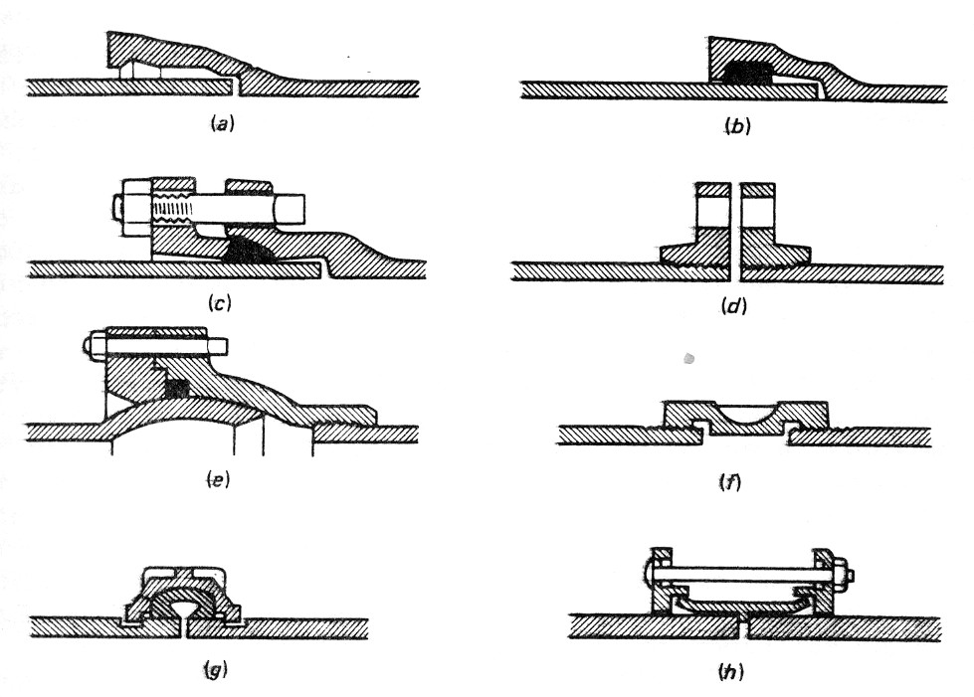

Σχήμα 2.8. Συνδέσεις χυτοσιδερένιων σωλήνων [24].

Για τη στεγανοποίηση χρησιμοποιείται μόλυβδος, ο οποίος βρίσκεται σε θερμοκρασία 400 °C και στερεοποιείται, μόλις έρθει σε επαφή με το χυτοσίδηρο. Η σύνδεση αυτή είναι άκαμπτη και η ελάχιστη μετακίνηση μπορεί να προκαλέσει ρωγμές, γι' αυτό και έχει εγκαταληφθεί σήμερα. Υπάρχουν, όμως, πολλά δίκτυα χυτοσιδερένιων σωλήνων με συνδέσεις αυτού του τύπου που λειτουργούν ακόμη.
β. Η πιο διαδομένη σήμερα μέθοδος σύνδεσης των σωλήνων, που αποτελεί εξέλιξη της προηγούμενης, είναι η σύνδεση με ώθηση και ελαστικό δακτύλιο (compression type joint, push on joint, slip joint, rubber gasket joint, Tyton joint, steckmuffen verbindung). Η σύνδεση αυτή φαίνεται στο σχήμα 2.8(b). Στη μέθοδο αυτή το διευρυμένο άκρο του ενός σωλήνα (μούφα) έχει εγκοπή στην οποία είναι τοποθετημένος δακτύλιος από ειδικό ελαστικό. Το ίσιο άκρο του άλλου σωλήνα εισέρχεται με πίεση στη μούφα. Η στεγανοποίηση εξασφαλίζεται από τον ελαστικό δακτύλιο. Οι αποκλίσεις από την ευθυγραμμία είναι 5 μοίρες για διαμέτρους μέχρι Φ 300, 4 μοίρες για διαμέτρους μέχρι Φ 400 και 3 μοίρες για διαμέτρους από Φ 500 μέχρι Φ 600. Τα πλεονεκτήματα της μεθόδου είναι η ευκολία τοποθέτησης, η στεγανότητα και η τοποθέτηση του αγωγού σε καμπύλη τροχιά.
γ. Μηχανική σύνδεση (mechanical joint, stopfbuchsenmuffenverbindung).
Η σύνδεση αυτή φαίνεται στο σχήμα 2.8(c). Ο ένας σωλήνας έχει στο άκρο του ειδικά διαμορφωμένη μούφα η οποία έχει οπές με σπείρωμα, ενώ ο άλλος σωλήνας έχει ευθύ άκρο. Στο ευθύ άκρο του σωλήνα τοποθετείται περιμετρικά ένας δακτύλιος από ελαστικό. Το άκρο του δακτυλίου προς την πλευρά της μούφας αποτελείται από μόλυβδο ή από ειδικό σκληρό πλαστικό. Στο πίσω μέρος του ελαστικού δακτυλίου τοποθετείται ένας δεύτερος δακτύλιος από χυτοσίδηρο (στυπιοθλίπτης). Ο δακτύλιος αυτός έχει επίσης οπές με σπείρωμα. Μεταξύ των οπών τοποθετούνται κοχλίες οι οποίοι βιδώνονται αργά και ομοιόμορφα. Κατά τη διαδικασία αυτή, ο χυτοσιδερένιος δακτύλιος αναγκάζεται να κινηθεί προς την πλευρά της μούφας και, έτσι, συμπιέζει τον ελαστικό δακτύλιο ο οποίος με τη σειρά του συμπιέζεται προς την ειδική εγκοπή της μούφας. Με τον τρόπο αυτό επιτυγχάνεται το κλείσιμο του κενού μεταξύ των σωλήνων και η στεγανοποίηση της σύνδεσης. Η σύνδεση αυτή δεν προτιμάται όσο η προηγούμενη με ώθηση και ελαστικό δακτύλιο.
δ. Σύνδεση με φλάντζες (flanged joint, flanschenverbindung, assemblage brides). Η σύνδεση αυτή φαίνεται στο σχήμα 2.8(d). Στην περίπτωση αυτή χρησιμοποιούνται σωλήνες οι οποίοι έχουν στα άκρα τους φλάντζες. Οι φλάντζες βιδώνονται στα άκρα του σωλήνα στα οποία έχει δημιουργηθεί σπείρωμα. Στις φλάντζες υπάρχουν οπές με σπείρωμα. Οι σωλήνες ευθυγραμμίζονται και τοποθετούνται με τις φλάντζες πρόσωπο με πρόσωπο. Κατόπιν, οι δύο φλάντζες βιδώνονται μεταξύ τους. Για την επίτευξη της στεγανότητας μεταξύ των φλαντζών, παρεμβάλλεται ελαστικός δακτύλιος. Οι φλάντζες, πριν από τη σύσφιξη, πρέπει να είναι τελείως καθαρές, ενώ το βίδωμα πρέπει να γίνεται αργά και ομοιόμορφα. Η σύνδεση αυτού του τύπου μπορεί να παραλάβει αξονικές δυνάμεις και ροπές. Οι συνδέσεις αυτές δεν πρέπει να χρησιμοποιούνται σε αγωγούς που τοποθετούνται μέσα στο έδαφος, διότι υπάρχει ο κίνδυνος να σκουριάσουν. Χρησιμοποιούνται κυρίως σε υπέργειες κατασκευές, όπου απαιτούνται άκαμπτες και στεγανές συνδέσεις, όπως είναι τα εργοστάσια διύλισης του νερού, οι δεξαμενές και τα αντλιοστάσια.
ε. Σύνδεση τύπου μπάλας (ball joint)
Η σύνδεση αυτή φαίνεται στο σχήμα 2.8(e). Ο ένας σωλήνας έχει στο άκρο του ειδικά διαμορφωμένη μούφα σφαιρικής μορφής, ενώ ο άλλος σωλήνας έχει ευθύ άκρο. Γύρω από τα άκρα των σωλήνων τοποθετείται ένας μεταλλικός δακτύλιος με οπές. Από την άλλη μεριά τοποθετείται ένας όμοιος μεταλλικός δακτύλιος. Στο κέντρο της σφαιρικής μούφας τοποθετείται ελαστικός δακτύλιος στεγανότητας. Μεταξύ των οπών των μεταλλικών δακτυλίων τοποθετούνται κοχλίες οι οποίοι βιδώνονται αργά και ομοιόμορφα. Η σύνδεση αυτή επιτρέπει αποκλίσεις μέχρι 15 μοίρες. Χρησιμοποιείται σε περιπτώσεις που απαιτούνται μεγάλες αποκλίσεις ιδίως στις διαβάσεις ποταμών, όπου οι σωλήνες συναρμολογούνται σε φορτηγίδα και βυθίζονται στην κοίτη.
στ. Βιδωτή σύνδεση (threaded joint, schraubmuffenverbindung)
Η σύνδεση αυτή φαίνεται στο σχήμα 2.8(f). Ο ένας σωλήνας έχει στο άκρο του μούφα η οποία έχει σπείρωμα εσωτερικά. Ο άλλος σωλήνας έχει στο άκρο του ένα μεταλλικό δακτύλιο ο οποίος έχει σπείρωμα εξωτερικά. Στο άκρο αυτού του δακτυλίου τοποθετείται ελαστικός δακτύλιος για στεγανοποίηση της σύνδεσης. Οι δύο σωλήνες βιδώνονται μεταξύ τους. Η σύνδεση αυτή δε χρησιμοποιείται σε σωλήνες μεγάλων διαμέτρων παρά μόνο στις εσωτερικές υδραυλικές εγκαταστάσεις.
ζ. Σύνδεση τύπου Victaulic.
Η σύνδεση αυτή φαίνεται στο σχήμα 2.8(g). Σε κάθε άκρο του σωλήνα υπάρχει περιμετρική εγκοπή (πατούρα) στην οποία τοποθετείται ένας ημικυκλικός μεταλλικός δακτύλιος. Οι δύο δακτύλιοι ενώνονται μεταξύ τους. Μεταξύ των δακτυλίων και των σωλήνων, τοποθετείται ελαστικός δακτύλιος στεγανότητας με σχήμα ανεστραμμένου U.
η. Σύνδεση τύπου Johnson.
Η σύνδεση αυτή φαίνεται στο σχήμα 2.8(h) και χρησιμοποιείται, όταν τα άκρα των σωλήνων δεν έχουν ειδική διαμόρφωση (σπειρώματα, μούφες, προεξοχές, εσοχές ή άλλου είδους κατεργασία). Αποτελείται από έναν κεντρικό μεταλλικό δακτύλιο ο οποίος τοποθετείται γύρω από τα άκρα των δύο σωλήνων. Δεξιά και αριστερά τοποθετούνται δύο ελαστικοί δακτύλιοι ένας σε κάθε σωλήνα. Πίσω από κάθε ελαστικό δακτύλιο τοποθετείται ένας δεύτερος μεταλλικός δακτύλιος ο οποίος έχει οπές. Στις οπές αυτές τοποθετούνται μεταλλικές ράβδοι οι οποίες βιδώνονται από τη μια πλευρά. Έτσι, πιέζονται οι δύο ελαστικοί δακτύλιοι μέσα στις δύο εγκοπές και επιτυγχάνεται στεγανότητα. Παρακάτω, δίνονται μερικοί κανονισμοί που ισχύουν για τους χυτοσιδερένιους σωλήνες.
AWWA/ANSI standard C104/A21.4. Cement-mortar lining for ductile-iron and gray-iron pipe and fittings for water.
AWWA/ANSI standard C105/A21.5. Polyethylene encasement for ductile-iron piping for water and other liquids.
AWWA/ANSI standard C105/A21.5 Appendix A - Procedure for soil survey tests and observations.
AWWA/ANSI standard C110/A21.10. Standard for ductile -iron and gray-iron fittings, 3 in. through 48 in., for water and other liquids.
AWWA/ANSI standard C111/A21.11. Standard for rubber -gasket joints for ductile-iron and gray-iron pressure pipe and fittings.
AWWA/ANSI standard C115/A21.15. Standard for flanged ductile-iron with threaded flanges.
AWWA/ANSI standard C150/A21.50. Standard for the thickness design of ductile-iron.
AWWA/ANSI standard C151/A21.51. Standard for the ductile iron pipe, centrifugally cast in metal molds or sand-lined molds, for water or other liquids.
AWWA/ANSI standard C153/A21.53. Standard for ductile-iron compact fittings, 3 in. through 16 in. , for water or other liquids.
AWWA standard C600. Installation of ductile-iron water mains and their appurtenances.
DIN 2410, Teil 2. Rohre; übersicht über Normen für Rohre aus duktilem Guβeisen.
DIN 2614. Zementmortelauskleidung für Guβrohre, Stahlrohre und Formstücke.
DIN 4279, Teil 2. Druckrohre aus duktilem Guβeisen.
DIN 4279, Teil 3. Druckrohre aus duktilem Guβeisen und Stahlrohre mit Zementmortelauskleidung.
DIN 28600. Druckrohre und Formstücke aus duktilem Guβeisen für Gas und Wasserleitungen; Technische Lieferbedingungen.
DIN 28603. Rohre und Formstücke aus duktilem Guβeisen; Steckmuffen- Verbindungen; Anschluβmaβe und Massen.
DIN 28604. Druckrohre und Formstücke aus duktilem Guβeisen für Gas und Wasserleitungen; Flansche PN 10; Konstruktions- maβe.
DIN 28605. Druckrohre und Formstücke aus duktilem Guβeisen für Gas und Wasserleitungen; Flansche PN 16; Konstruktions-maβe.
DIN 28606. Druckrohre und Formstücke aus duktilem Guβeise für Gas und Wasserleitungen; Flansche PN 25; Konstruktions- maβe.
DIN 28607. Druckrohre und Formstücke aus duktilem Guβeisen für Gas und Wasserleitungen; Flansche PN 40; Konstruktions- maβe.
DIN 28610, Teil 1. Druckrohre aus duktilem Guβeisen mit Muffe; mit Zement mortelauskleidung; für Gas und Wasserleitungen; Maβe, Massen und Anwendungsbereiche.
DIN 28614. Druckrohre aus duktilem Guβeisen mit angegossenen Flanschen für Gas und Wasserleitungen; FFG-Rohre; Maβe.
DIN 28615. Druckrohre aus duktilem Guβeisen mit nicht angegossenen Flanschen für Gas und Wasserleitungen; FFS-Rohre; Maβe und Gewichte.
DIN 28617. Dichtringe für Druckrohre und Formstücke aus Guβeisen für Wasserleitungen; Anforderungen und Prüfung.
DIN 28622. Druckrohre und Formstücke aus duktilem Guβeisen für Gas und Wasserleitungen; EU-Stücke; Flanschmuffenstücke, überschiebar.
DIN 30674, Tell 1. Umhüllung von Rohren aus duktilem Guβeisen; Po1yethylen-Umhül1ung.
DIN 30674, Teil 2. Zementmortel (ZM)-Umhüllung.
DIN 30674, Tell 3. Zink-Uberzug mit Deckbeschichtung.
DIN 30674, Teil 4. Beschichtung mit Bitumen.
DIN 30674, Teil 5. Polyethylen-Folienumhüllung.
DVGW-Arbeitsblatt W 342. Werkseitig hergestellte Zementmortelauskleidungen für Guβ und Stahlrohre; Anforderungen und Prüfungen, Einsatzbereiche.
DVGW-Arbeitsblatt W 343. Zementmortelauskleidung von erdverlegten Guβ und Stahlrohrleitungen; Einsatzbereiche, Anforderungen und Prüfungen.
DVGW-Arbeitsblatt W 367. Ubergangsverbindungen von genormten auf nicht mehr genormte Nennweiten für guβeiserne Druckrohrleitungen.
DVGW-Arbeitsblatt GW 9. Beurteilung von Boden hinsichtlich ihres Korrosionsverhaltens auf erdverlegte Rohrleitungen und Behalter aus unlegierten und niedriglegierten Eisenwerkstoffen.
DVS 1148. Prüfung von Schweiβern: Lichtbogenhandschweiβen an Rohren aus duktilem Guβeisen für Rohrleitungen der offentlichen Gas und Wasserversorgung.
DVS 1502, Teil 1. Lichtbogenhandschweiβen an Rohren aus duktilem Guβeisen für Rohrleitungen der offentlichen Gas und Wasserversorgung, Schweiβtechnische Grundsatze.
DVS 1502, Teil 2. Anschweiβen von Teilen aus duktilem Guβeisen oder aus Stahl.
ISO standard 8180. Ductile iron pipes-polyethylene sleeving.

2.4 Πλαστικοί σωλήνες-Γενικά
Η γέννηση της τεχνολογίας του πλαστικού έγινε το 1869. Το χρόνο αυτό ο αμερικανός John Hyatt εφηύρε το πρώτο είδος πλαστικού το οποίο υποκατέστησε τις μπάλες του μπιλιάρδου, που μέχρι τότε κατασκευάζονταν από το πανάκριβο ελεφαντόδοντο. Το 1897 εφευρέθηκε νέος τύπος πλαστικού που ονομάστηκε "τεχνητό κέρατο". Την ίδια περίοδο άρχισε η κατασκευή των δίσκων του γραμμοφώνου. Σημαντικός σταθμός στην εξέλιξη της τεχνολογίας των πλαστικών ήταν η παραγωγή του βακελίτη το 1909. Μετά απ' αυτό το γεγονός, η εξέλιξη της τεχνολογίας των πλαστικών έγινε ταχύτερη και από το 1920 και μετά η έρευνα στράφηκε προς την παραγωγή νέων υλικών με ειδικά χαρακτηριστικά.
Τα πλαστικά χωρίζονται σε δύο μεγάλες κατηγορίες. Η μια από αυτές είναι τα θερμοπλαστικά και η άλλη τα θερμοανθεκτικά πλαστικά. Στα θερμοπλαστικά οι μοριακές αλυσίδες του υλικού δεν έχουν τελείως σταθερή θέση μεταξύ τους και γι' αυτό μετατρέπονται σε υγρά, όταν θερμανθούν μέχρι το σημείο τήξης. Στην κατηγορία αυτή ανήκουν οι πολυαμίνες, το πολυαιθυλένιο, το πολυπροπυλένιο, οι πολυεστέρες και το χλωριούχο πολυβινύλιο. Στα θερμοανθεκτικά οι μοριακές αλυσίδες βρίσκονται σε απόλυτα σταθερή σχέση μεταξύ τους έτσι, ώστε να μην παραμορφώνεται το υλικό με τη θέρμανσή του. Στην κατηγορία αυτή ανήκουν τα αμινοπλαστικά, οι εποξειδικές ρητίνες, οι φενολικές ρητίνες και οι ακόρεστοι πολυεστέρες.
2.5 Πλαστικοί σωλήνες από χλωριούχο πολυβινύλιο (polyvinyl chloride pipe, PVC pipe, polyvinylchlorid-rohr, PVC-rohr, tuyau en CPV)
To χλωριούχο πολυβινύλιο (polyvinyl chloride, PVC) ήταν γνωστό από τις αρχές του 20^{ου} αιώνα και άρχισε να χρησιμοποιείται για την παραγωγή διαφόρων πλαστικών προϊόντων πριν από το Β' παγκόσμιο πόλεμο. Η χρήση του επεκτάθηκε κατά τη διάρκεια του πολέμου και από το 1950 χρησιμοποιείται σε μεγάλες ποσότητες για την παραγωγή διαφόρων προϊόντων.
Υπάρχουν δύο είδη χλωριούχου πολυβινυλίου: το μη πλαστικοποιημένο (unplasticized polyvinyl chloride, uPVC) και το πλαστικοποιημένο (plasticized polyvinyl chloride, pPVC). To πρώτο λέγεται και σκληρό, ενώ το δεύτερο είναι μαλακό. Το μη πλαστικοποιημένο χλωριούχο πολυβινύλιο παράγεται από ακετυλένιο C₂H₂ και υδροχλωρικό οξύ (HCl) με τη διαδικασία του πολυμερισμού. Κατά τον πολυμερισμό δημιουργούνται πολυμερείς αλυσίδες που έχουν την παρακάτω μορφή:

-CH₂-CH-CH₂-CH-CH₂-CH-
Cl Cl Cl
Οι κανονισμοί προβλέπουν έξι σειρές σωλήνων, όπως φαίνονται στον παρακάτω πίνακα

Σειρά | Πίεση λειτουργίας (atm)
1 | 2.5
2 | 4
3 | 6
4 | 10
5 | 16
6 | 16

Η σειρά 1 είναι κατάλληλη για αεραγωγούς, ενώ η σειρά 6 χρησιμοποιείται για αγωγούς χημικών βιομηχανιών. Τα ελληνικά εργοστάσια παράγουν τις σειρές 3, 4 και 5 καθώς και σωλήνες με πίεση λειτουργίας 12.5 atm, που δεν περιλαμβάνεται στους κανονισμούς άλλων χωρών. Οι σωλήνες αυτοί αντέχουν στα οξέα, δε σκουριάζουν, είναι ελαφριοί και λείοι εσωτερικά. Η αντοχή τους ελαττώνεται, όσο αυξάνεται η θερμοκρασία του διερχόμενου ρευστού. Η αντοχή τους ελαττώνεται, επίσης, με το χρόνο υπό συνεχή φόρτιση και σταθερή θερμοκρασία (γήρανση). Όλα αυτά φαίνονται στο σχήμα 2.9.

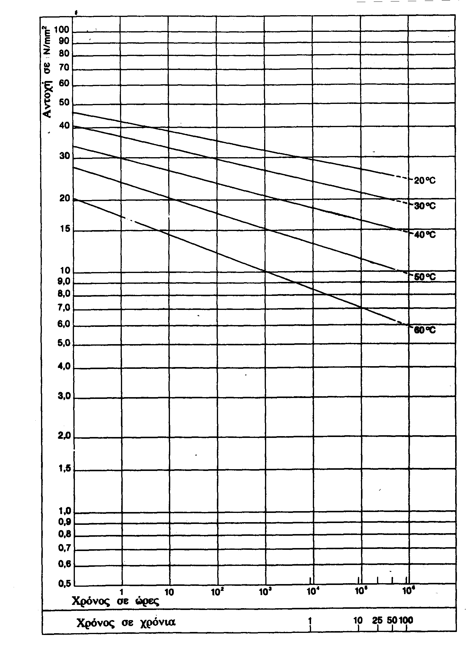
Σχήμα 2.9. Μεταβολή της αντοχής των σωλήνων από μη πλαστικοποιημένο χλωριούχο πολυβινύλιο συναρτήσει του χρόνου και της θερμοκρασίας.

Στους παρακάτω πίνακες δίνονται τα χαρακτηριστικά των σωλήνων που παράγουν τα ελληνικά εργοστάσια.
Πλαστικοί σωλήνες από μη πλαστικοποιημένο χλωριούχο πολυβινύλιο (uPVC 100) με πίεση λειτουργίας 6 atm

Εξωτερική  διάμετρος | Πάχος  τοιχώματος | εσωτερική  διάμετρος | βάρος
mm | mm | mm | Kp/m
50 | 1.8 | 46.4 | 0.42
63 | 1.9 | 59.2 | 0.56
75 | 2.2 | 70.6 | 0.78
90 | 2.7 | 84.6 | 1. 13
110 | 3.2 | 103.6 | 1.64
125 | 3.7 | 117.6 | 2. 13
140 | 4.1 | 131.8 | 2.65
160 | 4.7 | 150.6 | 3.44
200 | 5.9 | 188.2 | 5.37
225 | 6.6 | 211.8 | 6.76
250 | 7.3 | 235.4 | 8.31
280 | 8.2 | 263.6 | 10.40
315 | 9.2 | 296.6 | 13.20
355 | 10.4 | 334.2 | 16.70
400 | 11.7 | 376.6 | 21.10
450 | 13.2 | 423.6 | 26.80
500 | 14.6 | 470.8 | 32.90

Πλαστικοί σωλήνες από μη πλαστικοποιημένο χλωριούχο πολυβινύλιο (uPVC 100) με πίεση λειτουργίας 10 atm

Εξωτερική  διάμετρος | πάχος  τοιχώματος | εσωτερική  διάμετρος | Βάρος
mm | mm | mm | Kp/m
50 | 2.4 | 45.2 | 0.55
63 | 3.0 | 57.0 | 0.85
75 | 3.6 | 67.8 | 1.22
90 | 4.3 | 81.4 | 1.75
110 | 5.3 | 99.4 | 2.61
125 | 6.0 | 113. 0 | 3.34
140 | 6.7 | 126.6 | 4.18
160 | 7.7 | 144.6 | 5.47
200 | 9.6 | 180.8 | 8.51
225 | 10.8 | 203.4 | 10.80
250 | 11.9 | 226.2 | 13.20
280 | 13.4 | 253.2 | 16.60
315 | 15.0 | 285.0 | 20.90
355 | 16.9 | 321.2 | 26.50
400 | 19.1 | 361.8 | 33.70
450 | 21.5 | 407.0 | 42.70
500 | 23.9 | 452.2 | 52.60

Πλαστικοί σωλήνες από μη πλαστικοποιημένο χλωριούχο πολυβινύλιο (uPVC 100) με πίεση λειτουργίας 12.5 atm

εξωτερική  διάμετρος | πάχος  τοιχώματος | εσωτερική  διάμετρος | Βάρος
mm | mm | Mm | kp/m
110 | 6.5 | 97.0 | 3.15
125 | 7.4 | 110.2 | 3.97
140 | 8.2 | 123.6 | 5.05
160 | 9.4 | 141.2 | 6.58
200 | 11.8 | 176.4 | 10.31
225 | 13.2 | 198.6 | 13.00
250 | 14.7 | 220.6 | 16.03
280 | 16.5 | 247.0 | 20.04
315 | 18.5 | 278.0 | 25.40
355 | 20.9 | 313.2 | 32.36
400 | 23.5 | 353.0 | 40.93
450 | 26.5 | 397.0 | 51.88
500 | 29.4 | 441.2 | 63.95

Πλαστικοί σωλήνες από μη πλαστικοποιημένο χλωριούχο πολυβινύλιο (uPVC 100) με πίεση λειτουργίας 16 atm

εξωτερική  διάμετρος | πάχος  τοιχώματος | εσωτερική  διάμετρος | βάρος
mm | mm | Mm | kp/m
50 | 3.7 | 42.6 | 0.81
63 | 4.7 | 53.6 | 1.29
75 | 5.6 | 63.8 | 1.82
90 | 6.7 | 76.6 | 2.61
110 | 8.2 | 93.6 | 3.90
125 | 9.3 | 106.4 | 5.01
140 | 10.4 | 119.2 | 6.27
160 | 11.9 | 136.2 | 8.17
200 | 14.9 | 170.2 | 12.80
225 | 16.7 | 191.6 | 16.10
250 | 18.6 | 212.8 | 19.90
280 | 20.8 | 238.4 | 24.90
315 | 23.4 | 268.2 | 31.50

Οι παραπάνω σωλήνες έχουν στο ένα τους άκρο ενσωματωμένο σύνδεσμο τύπου μούφας και ελαστικό δακτύλιο στεγανότητας. Η σύνδεση των σωλήνων γίνεται πιέζοντας το ελεύθερο άκρο του ενός σωλήνα στο άκρο του επόμενου που έχει τη μούφα.
Μερικοί από τους κανονισμούς που ισχύουν για τους σωλήνες από χλωριούχο πολυβινύλιο δίνονται παρακάτω:
AWWA standard C900. Polyvinyl chloride (PVC) pressure pipe, 4 in. through 12 in. , for water distribution.
AWWA standard C905. Polyvinyl chloride (PVC) water-transmission pipe, nominal diameters 14 in. through 36 in.
DVGW-Arbeitsblatt W 320. Herstellung, Gütesicherung und Prüfung von Rohren aus PVC-U, PE-HD und PE-LD für die Wasserversorgung und Anforderung an Rohrverbindungen und Rohrleitungsteile.
DVGW-Arbeitsblatt W 323, Teil 1. Anforderungen an Rohrverbindungen für Kunststoff rohre in der Trinkwasserversorgung aus PVC hart, PE weich und PE hart.
DIN 3543, Teil 3. Anbohrarmaturen aus PVC hart (Polyvinylchlorid hart), für Kunststoffrohre; Maβe.
DIN 4279, Teil 7. Innendruckprüfung von Druckrohrleitungen für Wasser; Druckrohre aus PVC hart (Polyvinylchlorid hart).
DIN 8061. Beiblatt 1 zu DIN 8061. Rohre aus weichmacherfreiem Polyvinylchlorid; Chemische Widerstandsfahigkeit von Rohren und Rohrleitungsteilen.
DIN 8062. Rohre aus PVC hart (Polyvinylchlorid hart); Maβe.
DIN 8063, Teil 1. Rohrverbindungen und Rohrleitungsteile für Druckrohrleitungen aus weichmacherfreiem Polyvinylchlorid (PVC-U); Muffen und Doppelmuffenbogen, Maβe.
DIN 8063, Teil 4. Rohrverbindungen und Rohrleitungsteile für Druckrohrleitungen aus weichmacherfreiem Polyvinylchlorid (PVC-U); Bunde, Flansche, Dichtungen, Maβe.
DIN 16928. Rohrleitungen aus thermoplastischen Kunststoffen, Rohrverbindungen, Rohrleitungsteile, Verlegung, Allgemeine Richtlinien.
DIN 19532. Rohrleitungen aus weichmacherfreiem Polyvinylchlorid (PVC hart, PVC-U) für die Trinkwasserversorgung, Rohre, Rohrverbindungen, Rohrleitungsteile; Technische Regeln des DVGW.
KRV-Verlegeanleitung A 115a. Verlegeanleitung PVC-Druckrohre, Trink und Brauchwasserversorgung auβerhalb von Gebauden.

2.6 Πλαστικοί σωλήνες από πολυαιθυλένιο (polyethylene pipe, polyethylenrohr, pe-rohr, tuyau de polyethylene)
To πολυαιθυλένιο ανήκει στις θερμοπλαστικές ρητίνες και παράγεται από τον πολυμερισμό του μονομερούς αιθυλενίου (CH₂–CH₂). Η παραγωγή του έγινε για πρώτη φορά από την αγγλική εταιρεία ICI το 1933. Η πρώτη εμπορική του χρήση ήταν στη μόνωση των καλωδίων των ραντάρ κατά τον Β' παγκόσμιο πόλεμο. Το πολυαιθυλένιο υψηλής πυκνότητας (HDPE) ανακαλύφτηκε από το γερμανό χημικό Καρλ Τσίγκλερ (Karl Ziegler) το 1953, ο οποίος τιμήθηκε με το βραβείο Νόμπελ το 1963.
Ανάλογα με τη διαδικασία πολυμερισμού προκύπτει μια ποικιλία προϊόντων με διαφορετική δομή και διαφορετικές ιδιότητες. Οι κυριότερες παράμετροι που χαρακτηρίζουν τους παραγόμενους τύπους πολυαιθυλενίου είναι το μοριακό βάρος και η πυκνότητα. Σε συνάρτηση με την πυκνότητα διακρίνονται τρεις κατηγορίες πολυαιθυλενίου:
Πολυαιθυλένιο χαμηλής πυκνότητας (LDPE): 0.910-0.925 gr/cm³
Πολυαιθυλένιο μέσης πυκνότητας (MDPE): 0.926-0.940 gr/cm³
Πολυαιθυλένιο υψηλής πυκνότητας (HDPE): 0.945-0.965 gr/cm³
Οι σωλήνες αυτοί μπορούν να χρησιμοποιηθούν σε θερμοκρασίες από -40 ^{ο}C μέχρι και 70 °C. Η αντοχή τους, όμως, ελαττώνεται, όσο αυξάνεται η θερμοκρασία του διερχόμενου ρευστού. Έτσι, όταν η θερμοκρασία του ρευστού μεταβληθεί από 20 ^{ο}C σε 30 ^{ο}C, τότε η πίεση λειτουργίας από 10 atm πρέπει να μειωθεί στις 6 atm. Επίσης, η αντοχή των σωλήνων ελαττώνεται με το χρόνο υπό συνεχή φόρτιση και σταθερή θερμοκρασία, όπως συμβαίνει και με τους σωλήνες από PVC.
Οι σωλήνες αυτοί αντέχουν στα οξέα, είναι λείοι εσωτερικά, σχεδόν άθραυστοι και αντέχουν στον παγετό, διότι κατά την ψύξη τους διαστέλλονται και επανέρχονται στην αρχική τους κατάσταση μετά την άνοδο της θερμοκρασίας. Είναι, επίσης, ανθεκτικοί στα ρεύματα της γης. Είναι, όμως, ευαίσθητοι στα λάδια και στα λίπη. Σε συγκεκριμένη θερμοκρασία είναι διαλυτοί στη βενζίνη και καίγονται. Για το λόγο αυτό κατά τις εργασίες σύνδεσης δεν πρέπει να χρησιμοποιείται φλόγιστρο. Είναι κακοί αγωγοί του ηλεκτρισμού και δεν πρέπει να χρησιμοποιούνται για τη γείωση ηλεκτρικών εγκαταστάσεων. Οι σωλήνες δεν επιτρέπεται να περιέχουν ουσίες επικίνδυνες για την υγεία του ανθρώπου και δε θα πρέπει να δίνουν στο νερό δυσάρεστη οσμή και γεύση.
Οι πρώτοι σωλήνες πολυαιθυλενίου άρχισαν να κατασκευάζονται το 1955 και μέχρι το 1980 χαρακτηρίζονται ως σωλήνες πρώτης γενιάς. Η απόδοση των σωλήνων αυτής της περιόδου ήταν μέτρια. Οι σωλήνες της περιόδου από το 1980 μέχρι περίπου το 2000 χαρακτηρίζονται ως δεύτερης γενιάς με πολύ καλύτερη απόδοση. Ήδη παράγονται σωλήνες τρίτης γενιάς από πολυαιθυλένιο υψηλής πυκνότητας (HDPE) με πολύ καλύτερα χαρακτηριστικά.
Η μέθοδος σύνδεσης εξαρτάται από τη διάμετρο και την πίεση λειτουργίας. Για διαμέτρους μέχρι και 225 mm και πίεση λειτουργίας μέχρι 12.5 atm κατά κανόνα η σύνδεση γίνεται με ηλεκτροσυγκόλληση Για μεγαλύτερες διαμέτρους ή υψηλότερες πιέσεις λειτουργίας εφαρμόζεται η μετωπική θερμική συγκόλληση. Το PE συγκολλάται αυτογενώς. Σε κατάσταση τήξης και υπό πίεση δημιουργούνται νέοι δεσμοί μεταξύ των μορίων και έτσι επιτυγχάνεται η κατανομή των φορτίων σε ολόκληρο το μήκος του αγωγού.
Οι σωλήνες πολυαιθυλενίου έχουν εξελιχθεί σημαντικά τα τελευταία χρόνια και παράγονται και χρησιμοποιούνται ευρέως στην Ελλάδα για την κατασκευή δικτύων ύδρευσης. Παράγονται σε κουλούρες των 100 m για διαμέτρους μέχρι 125 mm και σε ευθεία μήκη 12 m για μεγαλύτερες διαμέτρους. Στους παρακάτω πίνακες δίνονται τα χαρακτηριστικά των σωλήνων 3^{ης} γενιάς

Σωλήνες πολυαιθυλενίου 3^{ης} γενιάς με πίεση λειτουργίας 10 atm
εξωτερική  διάμετρος | πάχος  τοιχώματος | εσωτερική  διάμετρος | Βάρος
mm | mm | mm | kp/m
50 | 3.0 | 44.0 | 0.45
63 | 3.8 | 55.4 | 0.72
75 | 4.5 | 66.0 | 1.01
90 | 5.4 | 79.2 | 1.46
110 | 6.6 | 96.8 | 2.17
125 | 7.4 | 110.2 | 2.77
140 | 8.3 | 123.4 | 3.48
160 | 9.5 | 141.0 | 4.54
180 | 10.7 | 158.6 | 5.75
200 | 11.9 | 176.2 | 7.09
225 | 13.4 | 198.2 | 8.99
250 | 14.8 | 220.4 | 11.0
280 | 16.6 | 246.8 | 13.8
315 | 18.7 | 277.6 | 17.5
355 | 21.1 | 312.8 | 22.3
400 | 23.7 | 352.6 | 28.2
450 | 26.7 | 396.6 | 35.7
500 | 29.7 | 440.6 | 44.2
560 | 33.2 | 493.6 | 55.3
630 | 37.4 | 555.2 | 70.1
710 | 42.1 | 625.8 | 88.9
800 | 47.4 | 705.2 | 112.7
900 | 53.3 | 793.4 | 142.6
1000 | 59.3 | 881.4 | 176.2

Σωλήνες πολυαιθυλενίου 3^{ης} γενιάς με πίεση λειτουργίας 12.5 atm
εξωτερική  διάμετρος | πάχος  τοιχώματος | εσωτερική  διάμετρος | Βάρος
mm | mm | mm | kp/m
50 | 3.7 | 42.6 | 0.55
63 | 4.7 | 53.6 | 0.87
75 | 5.6 | 63.8 | 1.24
90 | 6.7 | 76.6 | 1.78
110 | 8.1 | 93.8 | 2.63
125 | 9.2 | 106.6 | 3.39
140 | 10.3 | 119.4 | 4.24
160 | 11.8 | 136.4 | 5.54
180 | 13.3 | 153.4 | 7.03
200 | 14.7 | 170.6 | 8.62
225 | 16.6 | 191.8 | 10.9
250 | 18.4 | 213.2 | 13.5
280 | 20.6 | 238.8 | 16.9
315 | 23.2 | 268.6 | 21.4
355 | 26.1 | 302.8 | 27.2
400 | 29.4 | 341.2 | 34.4
450 | 33.1 | 383.8 | 43.6
500 | 36.8 | 426.4 | 53.8
560 | 41.2 | 477.6 | 67.5
630 | 46.3 | 537.4 | 85.3
710 | 52.2 | 605.6 | 108.4
800 | 58.8 | 682.4 | 137.5

Σωλήνες πολυαιθυλενίου 3^{ης} γενιάς με πίεση λειτουργίας 16 atm
εξωτερική  διάμετρος | πάχος  τοιχώματος | εσωτερική  διάμετρος | Βάρος
mm | mm | mm | kp/m
50 | 4.6 | 40.8 | 0.67
63 | 5.8 | 51.4 | 1.05
75 | 6.8 | 61.4 | 1.47
90 | 8.2 | 73.6 | 2.13
110 | 10.0 | 90.0 | 3.16
125 | 11.4 | 102.2 | 4.10
140 | 12.7 | 114.6 | 5.11
160 | 14.6 | 130.8 | 6.71
180 | 16.4 | 147.2 | 8.49
200 | 18.2 | 163.6 | 10.5
225 | 20.5 | 184.0 | 13.2
250 | 22.7 | 204.6 | 16.3
280 | 25.4 | 229.2 | 20.4
315 | 28.6 | 257.8 | 25.9
355 | 32.2 | 290.6 | 32.8
400 | 36.3 | 327.4 | 41.7
450 | 40.9 | 368.2 | 52.8
500 | 45.4 | 409.2 | 65.1
560 | 50.8 | 458.4 | 81.5
630 | 57.2 | 515.6 | 103.3

Σωλήνες πολυαιθυλενίου 3^{ης} γενιάς με πίεση λειτουργίας 20 atm
εξωτερική  διάμετρος | πάχος  τοιχώματος | εσωτερική  διάμετρος | Βάρος
mm | mm | mm | kp/m
50 | 5.6 | 38.8 | 0.79
63 | 7.1 | 48.8 | 1.26
75 | 8.4 | 58.2 | 1.77
90 | 10.1 | 69.8 | 2.56
110 | 12.3 | 85.4 | 3.80
125 | 14.0 | 97.0 | 4.92
140 | 15.7 | 108.6 | 6.16
160 | 17.9 | 124.2 | 8.02
180 | 20.1 | 139.8 | 10.1
200 | 22.4 | 155.2 | 12.5
225 | 25.2 | 174.6 | 15.9
250 | 27.9 | 194.2 | 19.5
280 | 31.3 | 217.4 | 24.5
315 | 35.2 | 244.6 | 31.0
355 | 39.7 | 275.6 | 39.4
400 | 44.7 | 310.6 | 50.0
450 | 50.3 | 349.4 | 63.3
500 | 55.8 | 388.4 | 78.0

Σωλήνες πολυαιθυλενίου 3^{ης} γενιάς με πίεση λειτουργίας 25 atm
εξωτερική  διάμετρος | πάχος  τοιχώματος | εσωτερική  διάμετρος | Βάρος
mm | mm | mm | kp/m
50 | 6.9 | 36.2 | 0.94
63 | 8.6 | 45.8 | 1.48
75 | 10.3 | 54.4 | 2.11
90 | 12.3 | 65.4 | 3.02
110 | 15.1 | 79.8 | 4.52
125 | 17.1 | 90.8 | 5.82
140 | 19.2 | 101.6 | 7.31
160 | 21.9 | 116.2 | 9.52
180 | 24.6 | 130.8 | 12.0
200 | 27.4 | 145.2 | 14.9
225 | 30.8 | 163.4 | 18.8
250 | 34.2 | 181.6 | 23.2
280 | 38.3 | 203.4 | 29.1
315 | 43.1 | 228.8 | 36.9
355 | 48.5 | 258.0 | 46.7
400 | 54.7 | 290.6 | 59.4
450 | 61.5 | 327.0 | 75.1

Σωλήνες πολυαιθυλενίου 3^{ης} γενιάς με πίεση λειτουργίας 32 atm
εξωτερική  διάμετρος | πάχος  τοιχώματος | εσωτερική  διάμετρος | Βάρος
mm | mm | mm | kp/m
50 | 8.3 | 33.4 | 1.09
63 | 10.5 | 42.0 | 1.74
75 | 12.5 | 50.0 | 2.46
90 | 15.0 | 60.0 | 3.54
110 | 18.3 | 73.4 | 5.28
125 | 20.8 | 83.4 | 6.81
140 | 23.3 | 93.4 | 8.54
160 | 26.6 | 106.8 | 11.1
180 | 29.9 | 120.2 | 14.1
200 | 33.2 | 133.6 | 17.4
225 | 37.4 | 150.2 | 22.0
250 | 41.5 | 167.0 | 27.1
280 | 46.5 | 187.0 | 34.1
315 | 52.3 | 210.4 | 43.1
355 | 59.0 | 237.0 | 54.8

Μερικοί από τους κανονισμούς που ισχύουν για τους σωλήνες πολυαιθυλενίου δίνονται παρακάτω:
AWWA standard C901. Polyethylene (PE) pressure pipe and tubing, 1/2 in. through 3 in., for water service.
DVGW-Arbeitsblatt W 320. Herstellung, Gütesicherung und Prüfung von Rohren aus PVC-U, PE-HD und PE-LD für die Wasserversorgung und Anforderung an Rohrverbindungen und Rohrleitungsteile.
DVGW-Arbeitsblatt W 323, Teil 1. Anforderungen an Rohrverbindungen für Kunststoffrohre in der Trinkwasserversorgung aus PVC hart, PE weich und PE hart.
DVGW-Arbeitsblatt GW 330. Schweiβen und Verlegen von Rohren und Rohrleitungsteilen aus PE hart für Gas und Wasserleitungen; Lehr und Prüfplan.
DIN 3543, Teil 4. Anbohrarmaturen aus PE hart für Rohre aus PE hart.
DIN 4279, Teil 8. Innendruckprüfung von Druckrohrleitungen für Wasser; Druckrohre aus PE hart und PE weich.
DIN 8072. Rohre aus PE weich; Maβe.
DIN 8073. Rohre aus PE weich; Allgemeine Güteanforderungen, Prüfung.
DIN 8074. Rohre aus Polyethylen hoher Dichte (PE-HD); Maβe.
DIN 8075, Beiblatt 1 zu DIN 8075. Rohre aus Polyethylen hoher Dichte (PE-HD). Chemische Widerstandfahigkeit von Rohren und Rohrleitunsteilen.
DIN 8076. Druckrohrleitungen aus thermoplastischen Kunststoffen.
Teil 1. Klemmverbindung aus Metal1 für Rohre aus Polyethylen. Allgemeine Güteanforderungen, Prüfung.
Teil 2. Klemmverbindung aus Kunststoffen für Rohre aus Polyethylen. Allgemeine Güteanforderungen, Prüfung.
DIN 16928. Rohrleitungen aus thermoplastischen Kunststoffen, Rohrverbindungen, Rohrleitungsteile, Verlegung, Allgemeine Richtlinien.
DIN 16960. Schweiβen von thermoplastischen Kunststoffen; Grundsatze.
DIN 16963. Rohrverbindungen und Rohrleitungsteile für Druckrohrleitungen aus Polyethylen hoher Dichte (PE-HD). Teil 4. Bunde für Heizelement-Stumpfschweiβung; Flansche, Dichtungen, Maβe.
DIN 19533. Rohrleitungen aus PE hart und PE weich für Trinkwasserversorgung, Rohre, Rohrverbindungen, Rohrleitungsteile.
DVS-Merkblatt 2207, Teil 1. Schweiβen von thermoplastischen Kunststoffen, PE hart: Rohre und Rohrleitungsteile für Gas und Wasser1eitungen.
DVS-Merkblatt 2207, Teil 1. Maschinen und Gerate zum Schweiβen von thermoplastischen Kunststoffen: Heizelementschweiβen.
KRV-Verlegeanleitung A 135/87-5. Verlegeanleitung PE-Druckrohre, Trink und Brauchwasserversorgung auβerhalb von Gebauden.

2.7 Πλαστικοί σωλήνες ενισχυμένοι με ίνες γυαλιού (fibre glass reinforced plastic pipe, GRP, glasfaserverstarktes kunststoffrohr, tube en plastique renforce de fibres de verre)
Οι σωλήνες αυτοί κατασκευάζονται με τη χρήση τριών υλικών που είναι ίνες γυαλιού, πολυεστερική ρητίνη και άμμος. Οι ίνες γυαλιού χρησιμεύουν στην ενίσχυση του υλικού, η πολυεστερική ρητίνη αποτελεί το συνδετικό υλικό και η άμμος το αδρανές υλικό.
Η πρώτη εφαρμογή πλαστικού υλικού ενισχυμένου με γυαλί στην κατασκευή σωλήνα έγινε το 1955 στον σωλήνα deckon της εταιρείας Pipes Redland Ltd στη Μεγάλη Βρετανία. Επρόκειτο για έναν σωλήνα σκυροδέματος στον οποίο τοποθετήθηκαν στρώσεις ινών γυαλιού εμποτισμένες με πολυεστερική ρητίνη. Η πρώτη κατασκευή σωλήνα από ρητίνη, ίνες γυαλιού και άμμο, που είχε περίπου τη μορφή που έχουν οι σωλήνες της σημερινής εποχής, έγινε το 1975 στη Μεγάλη Βρετανία. Το πλαστικό, ενισχυμένο με ίνες γυαλιού, χρησιμοποιήθηκε στις ΗΠΑ τη δεκαετία του 1960 για την κατασκευή των δεξαμενών καυσίμων των πυραύλων. Η κατασκευή σωλήνων από το υλικό αυτό ακολούθησε την παραπάνω τεχνολογία στη χώρα αυτή.
Η διαδικασία σχηματισμού των ινών του γυαλιού είναι η εξής: Πρώτα δημιουργούνται νημάτια γυαλιού μήκους 10 μm μέχρι 20 μm. Τα νημάτια αυτά στη συνέχεια ενώνονται μεταξύ τους και σχηματίζουν μεγαλύτερα νημάτια και στο τέλος δημιουργούνται οι ίνες του γυαλιού. Η πολυεστερική ρητίνη που χρησιμοποιείται στην κατασκευή των σωλήνων πρέπει να έχει βέλτιστες ιδιότητες όσον αφορά την αντοχή, την επιμήκυνση θραύσης και την καλή συμπεριφορά σε σχέση με τα άλλα δύο υλικά. Ιδιαίτερα η ρητίνη του εσωτερικού στρώματος πρέπει να έχει υψηλή αντίσταση απόξεσης από φερτά υλικά και αντοχή σε χημικές επιδράσεις. Η άμμος που χρησιμοποιείται είναι ξηρή με ελάχιστη περιεκτικότητα σε SiO₂ 92 %. Η μέγιστη διάσταση των κόκκων είναι 0.8 mm και τo ειδικό βάρος της άμμου είναι 2500-2700 kp/m³.
Η διαδικασία κατασκευής του σωλήνα είναι η εξής: Το μείγμα των τριών υλικών εισάγεται στο περιστρεφόμενο καλούπι το οποίο έχει μήκος περίπου έξι μέτρα. Η ποσότητα του υλικού που εισάγεται είναι η ακριβώς απαιτούμενη με τη βοήθεια αυτόματου συστήματος. Κατά τη διάρκεια του φυγοκεντρισμού τα επιμέρους στοιχεία εκτοξεύονται με επιτάχυνση προς το καλούπι, πριν αρχίσει ο πολυμερισμός. Με τη συμπίεση του υλικού αφαιρείται ο αέρας με αποτέλεσμα το υλικό που προκύπτει να είναι τελείως απαλλαγμένο από ατμούς. Κατόπιν, ακολουθεί η διαδικασία πολυμερισμού. Η ρητίνη πολυμερίζεται με τη βοήθεια καταλύτη και της θερμότητας μετατρεπόμενη σε συνδετικό υλικό των άλλων δύο στερεών. Η στερεοποίηση αυτή είναι μη αντιστρεπτή και οφείλεται στην τριδιάστατη χημική συνδετική ικανότητα της ρητίνης. Αυτό σημαίνει ότι οι σωλήνες αυτοί δε λειώνουν από τη θερμότητα, όπως συμβαίνει με τα άλλα θερμοπλαστικά υλικά. Στο σχήμα 2.10 φαίνεται η διάταξη των υλικών κατά μήκος του τοιχώματος του σωλήνα από την εξωτερική επιφάνεια προς την εσωτερική.
Κατά την κατασκευή των σωλήνων η διάταξη των τριών υλικών μπορεί να γίνει κατά διάφορους τρόπους. Η ποιότητα και η αντοχή του σωλήνα εξαρτάται σε μεγάλο βαθμό από τη διάταξη των υλικών. Είναι δυνατόν σωλήνες με το ίδιο πάχος να έχουν διαφορετική αντοχή λόγω διαφορετικής διάταξης των υλικών κατασκευής. Έτσι, οι σωλήνες αυτοί κατατάσσονται σύμφωνα με την πίεση λειτουργίας και την ακαμψία τους.

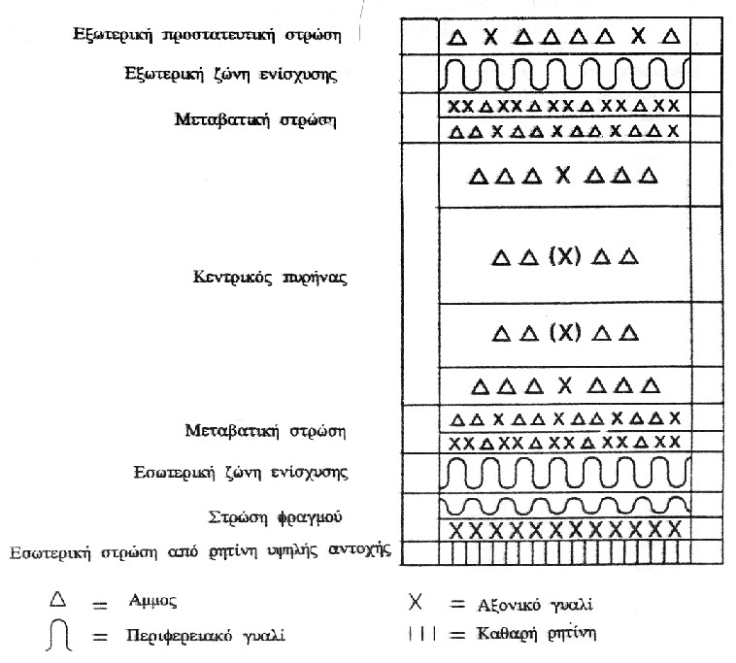

Σχήμα 2.10. Διάταξη του υλικού στο τοίχωμα ενός πλαστικού σωλήνα οπλισμένου με ίνες γυαλιού.

Οι σωλήνες αυτοί δεν υφίστανται διάβρωση και αντέχουν στον παγετό και στις ψηλές θερμοκρασίες. Είναι εσωτερικά λείοι. Στους παρακάτω πίνακες δίνονται τα στοιχεία των σωλήνων που παράγονται στο εξωτερικό. Οι σωλήνες αυτοί δεν παράγονται στην Ελλάδα.

Πλαστικοί σωλήνες ενισχυμένοι με ίνες γυαλιού με πίεση λειτουργίας 4 atm και ακαμψία 2500 N/m²

ονομαστική  διάμετρος | εξωτερική  διάμετρος | σειρά | πάχος  τοιχώματος | Βάρος
Mm | mm |  | mm | kp/m
300 | 324 | 2 | 5.5 | 9.0
350 | 376 | 2 | 6.2 | 12.0
400 | 427 | 2 | 6. 9 | 15.0
400 | 401 | 3 | 6.5 | 14.0
500 | 530 | 2 | 8.2 | 23.0
500 | 501 | 3 | 7.8 | 21.0
600 | 616 | 1 | 9.4 | 31.0
700 | 718 | 1 | 10.7 | 42.0
800 | 820 | 1 | 12.1 | 54.0
900 | 924 | 1 | 13.5 | 68.0
1000 | 1026 | 1 | 14.8 | 84.0
1100 | 1099 | 3 | 15.8 | 96.0
1200 | 1229 | 1 | 17.5 | 120.0
1400 | 1439 | 1 | 20.3 | 165.0
1500 | 1499 | 3 | 21. 1 | 175.0
1600 | 1638 | 1 | 22.9 | 210.0
1800 | 1842 | 1 | 25.7 | 270.0
2000 | 2047 | 1 | 28.4 | 330.0
2200 | 2252 | 1 | 32.0 | 425.0
2400 | 2400 | 3 | 35.0 | 505.0

Πλαστικοί σωλήνες ενισχυμένοι με ίνες γυαλιού με πίεση λειτουργίας 6 atm και ακαμψία 5000 N/m²

ονομαστική  διάμετρος | εξωτερική  διάμετρος | σειρά | πάχος  τοιχώματος | Βάρος
mm | mm |  | mm | kp/m
200 | 220 | 2 | 4.7 | 5.5
250 | 272 | 2 | 5.6 | 8.0
300 | 324 | 2 | 6.4 | 11.0
350 | 376 | 2 | 7.3 | 14.0
400 | 427 | 2 | 8.1 | 18.0
400 | 401 | 3 | 7.7 | 16.0
500 | 530 | 2 | 9.8 | 28.0
500 | 501 | 3 | 9.3 | 25.0
600 | 616 | 1 | 11.2 | 37.0
700 | 718 | 1 | 12.8 | 50.0
800 | 820 | 1 | 14.5 | 65.0
900 | 924 | 1 | 16.2 | 82.0
1000 | 1026 | 1 | 17.8 | 100.0
1100 | 1099 | 3 | 19.0 | 115.0
1200 | 1229 | 1 | 21. 1 | 145.0
1400 | 1439 | 1 | 24.5 | 195.0
1500 | 1499 | 3 | 25.5 | 210.0
1600 | 1638 | 1 | 27.7 | 250.0
18D0 | 1842 | 1 | 31.0 | 320.0
2000 | 2047 | 1 | 34.4 | 390.0
2200 | 2252 | 1 | 39.0 | 497.0
2400 | 2400 | 3 | 42.0 | 590.0

Πλαστικοί σωλήνες ενισχυμένοι με ίνες γυαλιού με πίεση λειτουργίας 10 atm και ακαμψία 5000 N/m²

ονομαστική  διάμετρος | εξωτερική  διάμετρος | σειρά | πάχος  τοιχώματος | Βάρος
mm | mm |  | mm | kp/m
200 | 220 | 2 | 4.7 | 5.0
250 | 272 | 2 | 5.5 | 7.5
300 | 324 | 2 | 6.3 | 11.0
350 | 376 | 2 | 7.1 | 14.0
400 | 427 | 2 | 7.9 | 18.0
400 | 401 | 3 | 7.5 | 16.0
500 | 530 | 2 | 9.6 | 27.0
500 | 501 | 3 | 9. 1 | 24.0
600 | 616 | 1 | 10.9 | 36.0
700 | 718 | 1 | 12.6 | 48.0
800 | 820 | 1 | 14.2 | 62.0
900 | 924 | 1 | 15.8 | 78.0
1000 | 1026 | 1 | 17.4 | 96.0
1100 | 1099 | 3 | 18.6 | 110.0
1200 | 1229 | 1 | 20.7 | 135.0
1400 | 1439 | 1 | 24.0 | 185.0
1500 | 1499 | 3 | 24.9 | 200.0
1600 | 1638 | 1 | 27.1 | 240.0
1800 | 1842 | 1 | 30.0 | 299.0
2000 | 2047 | 1 | 34.0 | 371.0
2200 | 2252 | 1 | 37.0 | 447.0
2400 | 2400 | 3 | 40.0 | 532.0

Πλαστικοί σωλήνες ενισχυμένοι με ίνες γυαλιού με πίεση λειτουργίας 10 atm και ακαμψία 10000 N/m²

ονομαστική  διάμετρος | εξωτερική  διάμετρος | σειρά | πάχος  τοιχώματος | Βάρος
mm | mm |  | mm | kp/m
200 | 220 | 2 | 5.6 | 6.5
250 | 272 | 2 | 6.7 | 9.5
300 | 324 | 2 | 7.7 | 13.0
350 | 376 | 2 | 8. Β | 18.0
400 | 427 | 2 | 9.Β | 23.0
400 | 401 | 3 | 9.3 | 20.0
S00 | 530 | 2 | 11.9 | 34.0
500 | 501 | 3 | 11.3 | 31.0
600 | 616 | 1 | 13.7 | 46.0
700 | 718 | 1 | 15.7 | 62.0
800 | 820 | 1 | 17.8 | 81.0
900 | 924 | 1 | 19.9 | 100.0
1000 | 1026 | 1 | 22.0 | 125.0
1100 | 1099 | 3 | 23.5 | 145.0
1200 | 1229 | 1 | 26.1 | 180.0
1400 | 1439 | 1 | 30.4 | 240.0
1500 | 1499 | 3 | 31.6 | 260.0
1600 | 1638 | 1 | 34.4 | 320.0
1800 | 1842 | 1 | 38.0 | 389.0
2000 | 2047 | 1 | 43.0 | 481.0
2200 | 2252 | 1 | 47.0 | 580.0
2400 | 2400 | 3 | 51.0 | 688.0

Πλαστικοί σωλήνες ενισχυμένοι με ίνες γυαλιού με πίεση λειτουργίας 16 atm και ακαμψία 10000 N/m²

ονομαστική  διάμετρος | εξωτερική  διάμετρος | σειρά | πάχος  τοιχώματος | Βάρος
mm | mm |  | mm | kp/m
200 | 220 | 2 | 5.5 | 6.0
250 | 272 | 2 | 6.6 | 8.5
300 | 324 | 2 | 7.6 | 12.0
350 | 376 | 2 | 8.6 | 16.0
400 | 427 | 2 | 9.6 | 20.0
400 | 401 | 3 | 9.1 | 18.0
500 | 530 | 2 | 11.7 | 30.0
500 | 501 | 3 | 11. 1 | 27.0
600 | 616 | 1 | 13.4 | 41.0
700 | 718 | 1 | 15.4 | 55.0
800 | 820 | 1 | 17,4 | 71.0
900 | 924 | 1 | 19.5 | 89.0
1000 | 1026 | 1 | 21.5 | 110.0
1100 | 1099 | 3 | 22.9 | 125.0
1200 | 1229 | 1 | 25.5 | 155.0
1400 | 1439 | 1 | 30.0 | 224.0
1500 | 1499 | 3 | 32.0 | 250.0
1600 | 1638 | 1 | 34.4 | 286.0
1800 | 1842 | 1 | 38.0 | 361.0
2000 | 2047 | 1 | 42.0 | 444.0
2200 | 2252 | 1 | 46.0 | 536.0
2400 | 2400 | 3 | 50.0 | 638.0

Πλαστικοί σωλήνες ενισχυμένοι με ίνες γυαλιού με πίεση λειτουργίας 20 atm και ακαμψία 10000 N/m²

ονομαστική  διάμετρος | εξωτερική  διάμετρος | σειρά | πάχος  τοιχώματος | Βάρος
mm | mm |  | mm | kp/m
200 | 220 | 2 | 5.4 | 5.5
250 | 272 | 2 | 6.5 | 8.5
300 | 324 | 2 | 7.5 | 12.0
350 | 376 | 2 | 8.5 | 15.0
400 | 427 | 2 | 9.5 | 20.0
400 | 401 | 3 | 9.0 | 17.0
500 | 530 | 2 | 11.5 | 30.0
500 | 501 | 3 | 10.9 | 27.0
600 | 616 | 1 | 13.1 | 40.0
700 | 718 | 1 | 18.0 | 63. 0
800 | 820 | 1 | 20.0 | 81.0

Πλαστικοί σωλήνες ενισχυμένοι με ίνες γυαλιού με πίεση λειτουργίας 25 atm και ακαμψία 10000 N/m2
ονομαστική  διάμετρος | εξωτερική  διάμετρος | σειρά | πάχος  τοιχώματος | Βάρος
mm | mm |  | mm | kp/m
200 | 220 | 2 | 5.4 | 5.5
250 | 272 | 2 | 6.4 | 8.5
300 | 324 | 2 | 7.4 | 12.0
350 | 376 | 2 | 8.4 | 15.0
400 | 427 | 2 | 9.4 | 20.0
400 | 401 | 3 | 8.9 | 17.0
500 | 530 | 2 | 11.4 | 30.0
500 | 501 | 3 | 10.8 | 27.0

Μερικοί από τους κανονισμούς που ισχύουν για τους σωλήνες αυτούς δίνονται παρακάτω:
AWWA standard C950. Fiberglass pressure pipe.
AS 3571. Glass filament reinforced thermosetting plastic pipes—Polyester based—Water supply, sewerage and drainage applications.
AS 3572. Plastics-Glass filament reinforced plastics. Methods of test.
DIN 16869, Teil 1. Rohre aus glasfaserverstarktes Polyester- harz (UP-GF), geschleudert, gefüllt; Masse.
DIN 16869, Teil 2. Rohre aus glasfaserverstarktes Polyester- harz (UP-GF), geschleudert, gefüllt; allgemeine Güteanforderungen, Prüfung.

2.8 Σωλήνες αμιαντοτσιμέντου (asbestos cement pipe, asbestzement-rohr, tuyau en amiante-ciment)
Ο αμίαντος είναι ένα κρυσταλλικό ορυκτό που αποτελείται από μικρές ίνες, που η διάστασή τους μπορεί να φτάσει μέχρι 0.1 μm. Έχει χημική και βακτηριολογική αντοχή και είναι άκαυστος. Παρ' ότι έχει σταματήσει η παραγωγή τους, δίνονται στη συνέχεια μερικά στοιχεία για ιστορικούς λόγους και λαμβάνοντας υπ' όψιν ότι υπάρχουν ακόμη πολλά δίκτυα ύδρευσης από αμιαντοτσιμεντοσωλήνες.
Οι σωλήνες αμιαντοτσιμέντου κατασκευάζονται από ομογενές μείγμα κοινού τσιμέντου, ινών αμιάντου και νερού. Το μείγμα τοποθετείται σε στρώσεις με υψηλή πίεση γύρω από ένα κυλινδρικό χαλύβδινο καλούπι. Η τοποθέτηση του μείγματος είναι συνεχής για να μη δημιουργηθεί ασυνέχεια στο υλικό. Η εξωτερική επιφάνεια του καλουπιού καθορίζει και την ποιότητα της εσωτερικής επιφάνειας του παραγόμενου σωλήνα η οποία πρέπει να είναι όσο το δυνατόν περισσότερο λεία. Μετά την παραγωγή του ο σωλήνας τοποθετείται για δύο εβδομάδες σε λουτρό νερού για να σκληρύνει. Κατόπιν, ακολουθεί η επεξεργασία των άκρων του και οι έλεγχοι της αντοχής που προβλέπονται από τις προδιαγραφές.
Οι σωλήνες αμιαντοτσιμέντου άρχισαν να παράγονται από τις αρχές του 20^{ου} αιώνα. Στην Ελλάδα η παραγωγή άρχισε το 1960. Η εξόρυξη του ορυκτού γινόταν στο Ζιδάνι της Κοζάνης. Υπολογίζεται ότι έχουν τοποθετηθεί μέχρι σήμερα περίπου 2.5 εκατομμύρια km παγκοσμίως.
Τα πλεονεκτήματα των σωλήνων είναι η αντοχή σε διάβρωση και ηλεκτρόλυση και η λεία εσωτερική επιφάνεια που μειώνει τις απώλειες ενέργειας του νερού. Έχουν, όμως, και μειονεκτήματα. Έχουν μικρή αντοχή σε εφελκυσμό λόγω κάμψης και έτσι είναι εύθραυστοι λόγω κρούσεων και κραδασμών καθώς και λόγω υποχώρησης του εδάφους στο οποίο εδράζονται. Επίσης, υπόκεινται εύκολα σε διάτρηση από αιχμηρά αντικείμενα όπως είναι τα εργαλεία εκσκαφής. Το μεγαλύτερο, όμως, μειονέκτημα έχει σχέση με την επιρροή στην ποιότητα του πόσιμου νερού.
'Εχει αποδειχτεί ότι ο εισπνεόμενος αμίαντος προκαλεί καρκίνο των πνευμόνων. Γι αυτό το λόγο υπάρχει σήμερα απαγόρευση των προϊόντων αμιάντου ως οικοδομικού υλικού. Αντίθετα για τον καταπινόμενο αμίαντο οι απόψεις των επιστημόνων είναι διχασμένες. Υπάρχουν ορισμένοι που υποστηρίζουν ότι ο καταπινόμενος αμίαντος προκαλεί καρκίνο, ενώ άλλοι υποστηρίζουν ότι δεν υπάρχει κίνδυνος. Η διαμάχη αυτή έχει τον αντίκτυπο της και στους σωλήνες αμιαντοτσιμέντου. Το νερό, όταν είναι διαβρωτικό αποσπά, ίνες αμιάντου από τα τοιχώματα των σωλήνων και τις μεταφέρει στις βρύσες των καταναλωτών. Επειδή το θέμα δεν έχει ξεκαθαρίσει επιστημονικά, δεν υπάρχει και επίσημη απαγόρευση της χρήσης των αμιαντοσωλήνων στο πόσιμο νερό. 'Ηδη όμως υπάρχει διεθνώς σκεπτικισμός ως προς τη χρήση τους. Στην Ελλάδα όλες οι υπηρεσίες ύδρευσης έχουν σταματήσει να τοποθετούν σωλήνες αμιαντοτσιμέντου εδώ και αρκετά χρόνια και έχει, επίσης, σταματήσει η παραγωγή σωλήνων ύδρευσης από αμιαντοτσιμέντο. Το εργοστάσιο που παρήγαγε προιόντα αμιάντου στη Ν. Λάμψακο Χαλκίδας έκλεισε οριστικά το 1990.

2.9 Σωλήνες προεντεταμένου σκυροδέματος (prestressed concrete pipe, spannbetonrohr, tuyau de beton precontrait)
Οι σωλήνες αυτοί κατασκευάζονται με την προένταση χαλύβδινων συρμάτων τα οποία τοποθετούνται σπειροειδώς γύρω από κυλινδρικό πυρήνα. Ο πυρήνας αποτελείται είτε από χαλύβδινο σωλήνα επενδυμένο με σκυρόδεμα, είτε από οπλισμένο σκυρόδεμα με διαμήκη προένταση. Τα σύρματα προέντασης καλύπτονται επίσης με σκυρόδεμα. Ο κάθε σωλήνας φέρει ενσωματωμένο στο ένα άκρο του έναν χαλύβδινο δακτύλιο υπό μορφή πείρου (steel spigot ring), ενώ το άλλο άκρο φέρει, επίσης, έναν χαλύβδινο δακτύλιο υπό μορφή μούφας (steel bell ring). 'Ολα αυτά φαίνονται στο σχήμα 2.11, το οποίο δείχνει τη σύνδεση δύο σωλήνων προεντεταμένου σκυροδέματος.

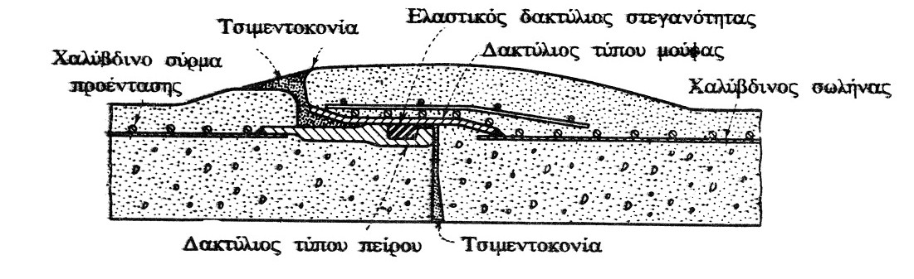

Σχήμα 2.11. Σύνδεση σωλήνων προεντεταμένου σκυροδέματος [24].

Η σύνδεσή τους γίνεται ως εξής: Τοποθετούνται οι σωλήνες πρόσωπο με πρόσωπο, οπότε ο ένας μεταλλικός δακτύλιος εισχωρεί στον άλλο. Ο μεταλλικός δακτύλιος τύπου πείρου φέρει περιμετρική πατούρα στην οποία τοποθετείται ελαστικός δακτύλιος στεγανότητας. Οι δύο μεταλλικοί δακτύλιοι μπορούν να συγκολληθούν οπότε η σύνδεση μπορεί να παραλάβει ωθήσεις. Τα κενά μεταξύ των σωλήνων γεμίζουν με τσιμεντοκονία. Η σύνδεση των σωλήνων μπορεί, επίσης, να γίνει με συνδέσμους τύπου Viking Johson.
Οι σωλήνες προεντεταμένου σκυροδέματος μπορούν να παραχθούν και επί τόπου. Είναι οικονομικοί μόνο σε μεγάλες διαμέτρους. Τα πλεονεκτήματά τους είναι η μεγάλη διάρκεια ζωής και το μικρό κόστος συντήρησης. Έχουν, επίσης, μεγάλη αντοχή σε εξωτερικά φορτία. Η διάρκεια ζωής μπορεί να φτάσει τα 75 χρόνια, εφ' όσον το νερό που μεταφέρουν δεν είναι διαβρωτικό. 'Οταν το έδαφος στο οποίο τοποθετούνται προσβάλλει το τσιμέντο, τότε πρέπει να χρησιμοποιείται τσιμέντο ανθεκτικό στις ενώσεις του θείου. Παρακάτω δίνονται μερικοί από τους κανονισμούς που ισχύουν για τους σωλήνες αυτούς.

AWWA standard C301. Prestressed concrete pressure pipe, steel-cylinder type, for water and other liquids.
AWWA standard C303. Reinforced concrete pressure pipe, steel-cylinder type, pretensioned, for water and other liquids.
AWWA standard C304. Design of prestressed concrete cylinder pipe.
DIN 4227/1. Spannbeton; Bauteile aus Normalbeton, mit beschrankter oder voller Vorspannung.
DIN 4227/2. Spannbeton; Bauteile mit teilweiser Vorspannung.
DIN 4227/3. Spannbeton; Bauteile in Segmentbauart; Bemessung und Ausführung der Fugen.
DVGW-Arbeitsblatt W 316. Verwendung von Rohren aus Spannbeton und Stahlbeton in der Trinkwasserversorgung.
British standard 4625. Prestressed concrete pressure pipes.

2.10 Σωλήνες οπλισμένου σκυροδέματος (reinforced concrete pipe, eisenbetonrohr, stahlbetonrohr, tuyau en beton arme)
Οι σωλήνες αυτοί αποτελούνται από ένα χαλύβδινο σωλήνα ο οποίος επενδύεται εσωτερικά και εξωτερικά με σκυρόδεμα. Η εξωτερική επένδυση φέρει διαμήκη και περιφερειακό οπλισμό. Η σύνδεση των σωλήνων αυτού του τύπου φαίνεται στο σχήμα 2.12. Ο κάθε σωλήνας φέρει ενσωματωμένο στο ένα άκρο του έναν χαλύβδινο δακτύλιο υπό μορφή πείρου (steel spigot ring), ενώ το άλλο άκρο φέρει επίσης έναν χαλύβδινο δακτύλιο υπό μορφή μούφας (steel bell ring). Η σύνδεσή τους γίνεται ως εξής: Τοποθετούνται οι σωλήνες πρόσωπο με πρόσωπο, οπότε ο ένας μεταλλικός δακτύλιος εισχωρεί στον άλλο. Ο μεταλλικός δακτύλιος τύπου πείρου φέρει περιμετρική πατούρα στην οποία τοποθετείται ελαστικός δακτύλιος στεγανότητας. Οι δύο μεταλλικοί δακτύλιοι μπορούν να συγκολληθούν, οπότε η σύνδεση μπορεί να παραλάβει ωθήσεις. Τα κενά μεταξύ των σωλήνων γεμίζουν με τσιμεντοκονία.
Υπάρχει και ένας δεύτερος τύπος σωλήνα οπλισμένου σκυροδέματος στον οποίο ο πυρήνας από χαλυβδοσωλήνα έχει αντικατασταθεί από σωλήνα οπλισμένου σκυροδέματος, ο οποίος φέρει διαμήκη και περιφερειακό οπλισμό. Ο πυρήνας αυτός επενδύεται εσωτερικά και εξωτερικά με σκυρόδεμα. Η εξωτερική 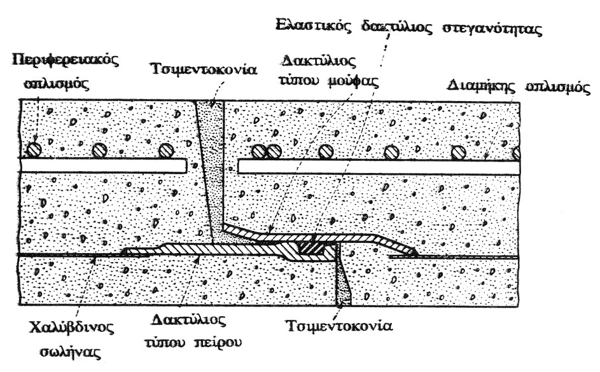

Σχήμα 2.12. Σύνδεση σωλήνων οπλισμένου σκυροδέματος [24].

επένδυση φέρει διαμήκη και περιφερειακό οπλισμό. Η σύνδεση του σωλήνα φαίνεται στο σχήμα 2.13, το οποίο δείχνει τη σύνδεση δύο σωλήνων αυτού του τύπου. Ως προς τη σύνδεση ισχύουν αυτά που αναφέρθηκαν προηγούμενα στους σωλήνες με χαλύβδινο πυρήνα.

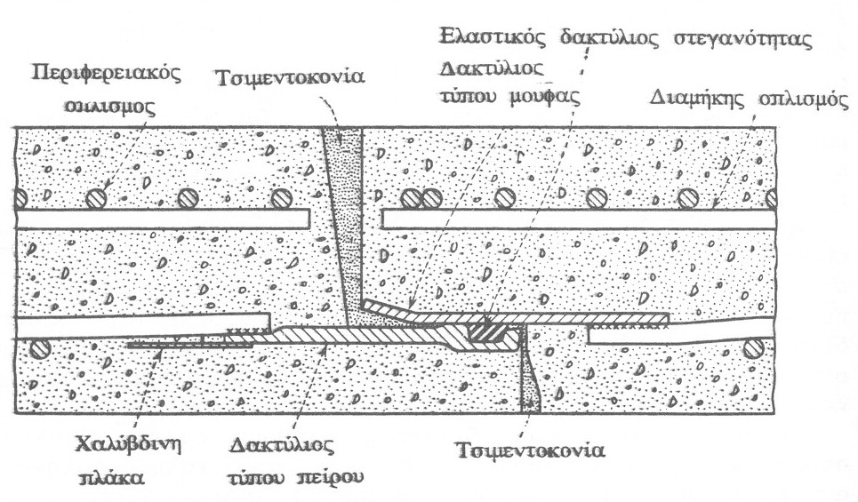

Σχήμα 2.13. Σύνδεση σωλήνων οπλισμένου σκυροδέματος [24].

Οι παραπάνω σωλήνες έχουν μικρή εφαρμογή σε έργα μεταφοράς νερού. Χρησιμοποιούνται κυρίως για τη μεταφορά νερού σε μικρές αποστάσεις και όπου οι αναπτυσσόμενες πιέσεις είναι μικρές.
Παρακάτω δίνονται μερικοί από τους κανονισμούς που ισχύουν για τους σωλήνες αυτούς.
AWWA standard C300. Reinforced concrete pressure pipe, steel-cylinder type, for water and other liquids.
AWWA standard C302. Reinforced concrete pressure pipe, noncylinder type, for water and other liquids.
AWWA standard C303. Reinforced concrete pressure pipe, steel-cylinder type, pretensioned, for water and other liquids.
DIN 4035. Stahlbetonrohre, Stahlbetondruckrohre und zugehorige Formstücke; Maβe, technische Lieferbedingungen.
DVGW-Arbeitsblatt W 316. Verwendung von Rohren aus Spannbeton und Stahlbeton in der Trinkwasserversorgung.

2.11 Άλλα υλικά
Ένα από τα πρώτα υλικά που χρησιμοποιήθηκε για την κατασκευή σωλήνων ήταν ο ψημένος πηλός. Σήμερα οι πηλοσωλήνες χρησιμοποιούνται μόνο στα δίκτυα αποχέτευσης και εκεί σε περιορισμένη κλίμακα, διότι εκτοπίστηκαν από άλλα καλύτερα υλικά.
Ένα άλλο υλικό που χρησιμοποίησε ο άνθρωπος για την κατασκευή σωλήνων ήταν το ξύλο. Αυτό συνέβη σε χώρες, όπου υπήρχαν πολλά δάση, όπως στη Σουηδία όπου βρέθηκαν υπολείμματα τέτοιων σωλήνων μετά από 1000 χρόνια. Το 1649 τοποθετήθηκε ένας ξύλινος αγωγός μήκους 600 m στο κάστρο της Uppsala. Οι σωλήνες αυτοί εγκαταλείφθηκαν αργότερα λόγω των διαρροών που παρουσίαζαν και σύμφωνα με κάποιες πηγές αντικαταστάθηκαν από εγκαταλειμμένα κανόνια.
Ένα άλλο υλικό που χρησιμοποιήθηκε, επίσης, παλαιότερα ήταν ο μπρούντζος (κράμα χαλκού και κασσίτερου). Βρέθηκε σωλήνας από ορείχαλκο που χρονολογείται στον 13^{ο} αιώνα π.Χ., είχε αντοχή 20 atm και ήταν τοποθετημένος σε πέτρες κατάλληλα τρυπημένες.
Ο μόλυβδος χρησιμοποιήθηκε σε παλιότερες εποχές για την κατασκευή σωλήνων πόσιμου νερού. Οι ανασκαφές στην αρχαία Πομπηία έδειξαν ότι κάθε σπίτι είχε παροχή νερού με μολυβδοσωλήνες. Το υλικό αυτό θεωρείται σήμερα τελείως ακατάλληλο για τη μεταφορά πόσιμου νερού. Αυτό οφείλεται στο γεγονός ότι τα όξινα νερά προσβάλλουν το μόλυβδο και μπορούν να φορτιστούν με μόλυβδο ή άλατα αυτού τα οποία είναι επικίνδυνα για την υγεία του ανθρώπου. Μερικοί ερευνητές, μάλιστα, υποστηρίζουν ότι ένας από τους λόγους κατάρρευσης της ρωμαϊκής αυτοκρατορίας είναι η χρήση των μολυβδοσωλήνων και τα προβλήματα υγείας που δημιουργήθηκαν από αυτούς.
Σε μερικές περιπτώσεις χρησιμοποιήθηκαν στο παρελθόν σωλήνες αλουμινίου για τη μεταφορά νερού. Το σπουδαιότερο πλεονέκτημα των σωλήνων είναι η αντοχή στη διάβρωση ιδιαίτερα σε περιπτώσεις νερού με πλούσιο οξυγόνο και χαμηλό pΗ. Το πλεονέκτημα, όμως, αυτό εξουδετερώνεται από την παρουσία χλωριούχων και ιχνών χαλκού στο νερό.

2. 12 Σωλήνες για τη σύνδεση των κατοικιών με το δίκτυο ύδρευσης (service pipe, anschluβleitung, conduite d' adduction d' eau)
Οι σωλήνες αυτοί συνδέουν τον αγωγό του δικτύου ύδρευσης με το μετρητή του καταναλωτή. Οι σωλήνες αυτοί έχουν κάποιες ιδιαιτερότητες σε σχέση με τους αγωγούς του δικτύου. Οι διάμετροί τους είναι μικρότερες καθώς και οι παροχές τους. Το νερό μπορεί να μείνει ακίνητο για μακρά χρονικά διαστήματα, όταν οι ιδιοκτήτες απουσιάζουν από το σπίτι. Οι σωλήνες πρέπει να μην σκουριάζουν εσωτερικά και εξωτερικά. Στην εφαρμογή αυτή έχουν κυριαρχήσει σήμερα οι σωλήνες από δικτυωμένο πολυαιθυλένιο (τουμπόραμα).

Βιβλιογραφία
- American Concrete Pipe Association (1967). Concrete pipe handbook, Arlington, Va.
- AWWA Manual M9 (1979). Concrete pressure pipe, Denver, Colorado.
- AWWA Manual M22 (1975). Sizing water service lines and meters, Denver, Colorado.
- AWWA Manual M27 (1986). External Corrosion-Introduction to Chemistry and Control, Denver, Colorado.
- AWWA (1985). Internal corrosion of water distribution systems, Denver, Colorado.
- AWWA (1989). Economics of internal corrosion control, Denver, Colorado.
- American Welding Society (1976). Welding handbook, fundamentals of welding, Volume 1, Miami, Florida.
- American Welding Society (1978). Welding handbook, welding processes - arc and gas welding and cutting, brazing and soldering, Volume 2, Miami, Florida.
- American Welding Society (1980). Welding handbook, resistance and solid-state welding and other joining processes, Volume 3, Miami, Florida.
- Buczala, G. and Cassay, M. (ed. 1990). Buried Plastic Pipe Technology, American Society for Testing Materials, Philadelphia.
- Cast Iron Pipe Research Association (1976). Handbook -Ductile Iron Pipe, Cast-Iron Pipe, 4th ed., Chicago.
- Chadwick, A. and Morfett, J. (1986). Hydraulics in Civil Engineering, Allen & Unwin, London.
- DIN-Taschenbuch 63 (1989). Wasserversorgung: Rohrnetz und Zubehor, 5. Auflage, Beuth Verlag, Berlin.
- DIN 50900. Korrosion der Metalle; Teil 1. Begriffe, Allgemeine Begriffe. Teil 2. Begriffe, Elektrochemische Begriffe.
- DVGW (1992). Handbuch für Rohrnetzmeister, 2. Auflage, Oldenburg Verlag, München.
- DVGW (1992). Handbuch für Wassermeister, 3. Auflage, Oldenburg Verlag, München.
- Fair, G., Geyer, J. and Okun, D. (1971). Elements of Water Supply and Wastewater Disposal, John Wiley & Sons, New York.
- Gray, N. (1994). Drinking Water Quality, John Wiley & Sons, New York.
- Grombach, P., Haberer, K. und Trüeb, E. (1985). Handbuch der Wasserversorgungstechnik, Oldenburg Verlag, München.
- Hammer, M. (1986). Water and Wastewater Technology, John Wiley & Sons, New York.
- Holmes, E. (ed. 1973). Handbook of Industrial Pipework Engineering, McGraw Hill, New York.
- Lamit, L. (1981). Piping Systems: Drafting and Design, Prentice-Hall, Englewood Cliffs, N.J.
- Langheim, F. , Reuter, G. und C. von Hof, F. (Hrsg. , 1991). Rohrleitungstechnik, 5. Ausgabe, Vulkan Verlag, Essen.
- McGhee, T. (1991). Water Supply and Sewerage, McGraw-Hill, New York.
- Mutschmann, J. und Stimmelmayr, F. (1991). Taschenbuch der Wasserversorgung, 10. Auflage, Franckh-Kosmos, Stuttgart.
- National Clay Pipe Institute (1974). Clay Pipe Engineering Manual, Los Angeles.
- Nayyar, M. (ed. 1992). Piping Handbook, 6th Ed., Mc-Graw-Hill, New York.
- Παρθενιάδης, Ε. (1980). Εισαγωγή εις την Αστικήν Υδραυλικήν, Υδρεύσεις Πόλεων, Θεσσαλονίκη.
- Reisser GmbH (1992). Druckrohrhandbuch, Boblingen, Deutschland.
- Ruge, J. (1974). Handbuch der Schweiβtechnik, Springer Verlag, Berlin.
- Schmidt, D. (1988). Taschenbuch Rohrleitungstechnik, 5. Auflage, Vulkan Verlag, Essen.
- Schmidt, D. (1990). Stahlrohrhandbuch, 11. Auflage, Vulkan Verlag, Essen.
- Stephenson, D. (1979). Pipeline Design for Water Engineers, Elsevier, Amsterdam.
- Thier, B. (1991). Rohrleitungstechnik, 5. Ausgabe, Vulkan Verlag, Essen.
- Twort, Α., Hoather, R. and Law F. (1974). Water Supply, 2nd ed. , Edward Arnold, London.
- Uhlig, H. and Revie R. (1985). Corrosion and Corrosion Control, 3rd. ed., Wiley, New York.
- Uni-Bell PVC Pipe Association (1992). Handbook of PVC Pipe-Design and Construction, 3rd ed., Dallas, Texas.
- Waring, R. (1982). Handbook of Valves, Piping and Pipelines, Gulf Publishing Co.
- Warlies, W.O. (1992). Rohre, 10. Auflage, Vulkan Verlag, Essen.
- Water Research Center (1981). Guidelines for the industry for the design and installation of glass-fibre reinforced plastic pipes, Swindon, U.K.
- Water Research Center (1986). Selection of pipe materials for water transmission, Swindon, U.K.
- S. Young, O. and Trott, J. (1984). Buried Rigid Pipes, Elsevier Applied Science Publishers, London.

